# Lời cám ơn

Trong quá trình tìm hiểu đề tài nhận dạng khuôn mặt, chúng em đã gặp không ít khó khăn trong công việc. Với sự động viên và giúp đở hướng dẫn tận tình của thầy Trần Tiến Đức. Nhóm em đã cố gắng hoàn thành đề tài này. Với sự giúp đỡ nhiệt tình của thầy, nhóm xin gửi đến thầy những lời cám ơn chân thành nhất. Đã có những lúc như gặp trở ngại trong công việc, nhưng thầy đã động viên và hướng dẫn theo hướng khoa học nhất trong công tác, giúp cho nhóm hiểu vấn đề khoa học trong công việc tìm hiểu tri thức. Lần nửa nhóm xin cám ơn những lời động viên và hướng dẫn của thầy đã giúp nhóm hoàn thành đề tài.

Bên cạnh đó nhóm xin cảm ơn các thầy cô trong khoa đã truyền đạt những kiến thức quý báu trong thời gian qua.

# NHẬN XÉT CỦA GIÁO VIÊN HƯỚNG DẪN

# TP. Hồ Chí Minh, ngày……tháng 5 năm 2009

# Giáo viên hướng dẫn

**Trần Tiến Đức**

# NHẬN XÉT CỦA GIÁO VIÊN HỘI ĐỒNG

# TP. Hồ Chí Minh, ngày……tháng 5 năm 2009

# Giáo viên hội đồng

**Trần Tiến Đức**

# NHẬN XÉT CỦA GIÁO VIÊN HỘI ĐỒNG

# TP. Hồ Chí Minh, ngày……tháng 5 năm 2009

# Giáo viên hội đồng

**Nguyễn Trần Thi Văn**

**Phần Mở Đầu**

1. **Lý do chọn đề tài:**

Với đà phát triển mạnh mẽ của ngành nhận dạng, nó đã mang lại cho cuộc sống con người với nhiều tiện ích trên nhiều lĩnh vực như y tế, quân sự, luật pháp,…Với những tính năng được áp dụng rộng rãi của nó, việc tìm hiểu và tạo lập ứng dụng nó là điều cần thiết. Không chỉ dừng lại ở mục đích nghiên cứu mà ta còn tạo lập ứng dụng có vai trò tác động to lớn đến đời sống, nhằm thay đổi bộ mặt của ngành bảo mật, tạo sự chính xác trong dò tìm nhận dạng, biến đổi tư duy nhận dạng của con người sang máy móc, nó sẽ trợ giúp con người trong vấn đề phát hiện và phân tích dữ liệu hình ảnh ở mức độ chính xác.

Do tính năng mạnh mẽ của khoa học nhận dạng, việc tìm hiểu và tạo lập ứng dụng nhận dạng khuôn mặt là một khía cạnh của nó. Ứng dụng nhằm nhận dạng đối tượng con người trong tập cơ sở dữ liệu. Vấn đề quan trọng trong xác lập truy vấn đối tượng, với khả năng ứng dụng cao của nó, thì tất yếu việc tìm hiểu nó là cấp thiết.

Nhận dạng khuôn mặt là khoa học đã và đang phát triển theo nhiều phương pháp xây dựng khác nhau. Nhưng với việc xác định tính chính xác trong nhận dạng thì phương pháp phân tích thành phần thành phần chính là phương pháp hiện hữu hơn hẳn các phương pháp khác.

Với khoa học này, thì ta thấy rằng việc xây dựng nó là vấn đề cần thiết chú trọng đến, để có thể mang lại những thành quả thiết thực nhất cho mọi lĩnh vực ứng dụng của nó.

1. **Mục đích và nhiệm vụ nghiên cứu:**

Với yêu cầu đề ra cho đề tài này là tìm hiểu và sử dụng một số kiến thức toán ứng dụng để phục vụ cho công việc xây dựng công trình nhân dạng khuôn mặt dùng phương pháp phân tích thành phần chính.

Tạo ứng dụng điển hình trong việc nhận dạng mặt người dò tìm xem có hay không có ảnh cá nhân này trong tập cơ sở dữ liệu ban đầu chứa các khuôn mặt của nhiều cá nhân làm nền dò tìm.

Trên cơ sở đó thì việc sử dụng những kiến thức toán học áp dụng trong đề tài này sẽ trình bày một mức độ chi tiết đem đến việc nắm bắt trọn vẹn ý nghĩa của toán học trong khoa học nhận dạng.

Bên cạnh đó đề tài còn đưa ra những điểm chủ chốt trong ứng dụng mà nó mang tính khả thi trong việc tạo lập ứng ụng, hướng phát triển nghiên cứu trong phương pháp phân tích thành phần chính yếu của dữ liệu

# Chương 1:

# Giới thiệu

Phương pháp phân tích thành phần chính (Principal Components Analysis – PCA) là 1 phương pháp thống kê rất hiệu quả được tìm thấy trong các ứng dụng như nhận dạng mặt người và nén ảnh, đồng thời nó cũng là 1 kĩ thuật thông dụng cho việc tìm các mẫu trong tập dữ liệu nhiều chiều.

Trước khi tìm hiểu về PCA thì chúng ta hãy cùng tìm hiểu vài khái niệm toán học sẽ được sử dụng trong PCA. Nó bao gồm giá trị trung bình (mean), độ lệch chuẩn (standard deviation), phương sai (variance), hiệp phương sai (covariance), các trị riêng (eigenvalues), các vector riêng (eigenvectors). Kiến thức cơ sở của PCA rất đơn giản.

* 1. **Sơ lược về PCA:**

Mục đích của phương pháp này là loại bỏ đi các hướng thành phần trong không gian dữ liệu. Chỉ giữ lại thành phần đặc trưng nhất.

PCA có thể làm là giảm, trích đặc trưng, nén dữ liệu. Bởi vì phương pháp PCA có thể làm trong miền tuyến tính, nên các ứng dụng theo mô hình tuyến tinh thì phù hợp: như xử lý tín hiệu số, xử lý ảnh, hệ thống điều khiển, giao tiếp…

Nhận dạng khuôn mặt là một khía cạch của PCA. Hầu hết các ứng dụng hữu hiệu trong giám sát đám đông, chỉ mục index nội dung video, chứng minh thư: tìm kiếm, bảo mật ,an ninh…

* 1. **Ý tưởng chính phương pháp PCA và những vấn đề được đề cập:**

Ý tưởng chính của phương pháp PCA để nhận dạng khuôn mặt là diễn tả một số lượng lớn vector pixel một chiều được hình thành từ ảnh một chiều hình thành thành phần thiết yếu không gian đặc trưng. Ta gọi đây là chiếu lên không gian đặc trưng mặt. Không gian đặc trưng được tính toán từ định nghĩa vector đặc trưng của ma trận covariance hình thành từ tập các khuôn mặt( ở dạng vector).

PCA là một phương pháp làm giảm hướng đặc thù của tập dữ liệu trong khi đó nó giữ lại nét chuyên biệt của biến đổi gây ảnh hưởng nhiều nhất trong tập dữ liệu. Bởi vì PCA là phương pháp nắm giữ và phân tích dữ liệu, thuật toán nhận dạng khuôn mặt áp dụng PCA cần có một cấu trúc thuật giải hổ trợ. Xây dựng cấu trúc này yêu cầu một số quyết định cho thiết kế chủ chốt. Mỗi quyết định thiết kế này là tác nhân ảnh hưởng toàn bộ khả năng thực thi của thuật toán nhân dạng khuôn mặt. Một vài quyết định thiết kế phải rõ ràng, ví dụ tính khoảng cách tương tự trong phân loại các khuôn mặt gần giống nhau nhất. Tuy nhiên một số lượng lớn quyết định thì không được đề cập được thông qua từ quá trình tìm ra quy luật ở mức độ khả thi nhất mà ta đạt được trong quá trình đó. Ví dụ thứ hai là phương pháp minh họa chuẩn hóa và số lượng eigenvectors bao gồm trong tiến trình thể hiện. Bởi vì chi tiết thiết kế không được ở trạng thái rõ ràng, một người đọc không thể truy xuất thành phần thể hiện riêng biệt. Thuật toán pca được sử dụng như một mô hình hoặc điểm mốc chuẩn. PCA thuật toán cơ sở thất bại( hoặc thành công) để giải thích theo dõi dữ liệu bởi vì có một vài khuyết điểm trong chọn lưa thiết kế . Sai hoặc đúng trên cơ sở thuộc tính PCA. Kiến thức nền tảng mạnh hay yếu của những thể hiện khác nhau có thể cung cấp sự hiểu biết sâu sắc và hướng dẫn trong thiết kế hoặc phát triển xây dựng trên nền PCA.

Trong tài liệu này , sẽ mô tả các đặc điểm chung mô hình nền tảng PCA của hệ thống nhận dạng khuôn mặt. Hệ thống nhận dạng khuôn mặt gồm những bước: chuẩn hóa, chiếu PCA ,và modun nhận dạng. Mỗi modun bao gồm các bước cơ bản của tiến trình xây dựng hệ thống nhận dạng.

Sử dụng mô hình chung thuật toán PCA, thể hiện những giá trị khác nhau. Mô hình chung cho phép chúng ta thay đổi thề hiện ở mức quản lý đến xử lý trong thực thi.

Giá trị thuật toán được quản lý bởi giá trị giao thức. Nó gồm chất lượng của ảnh và số lượng ảnh trong cơ sở dữ liệu và tập ảnh kiểm tra.

Một tham số quan trọng thuật toán là chất lượng ảnh. Đặc điểm ảnh chất lượng theo thời gian giữa tập ảnh trong cơ sở dữ liệu và ảnh cần kiễm tra.

* 1. **Lĩnh vực ứng dụng:**

Ứng dụng nhận dạng khuôn mặt có thể chia nhỏ trong lĩnh vực thương mại và ứng dụng trong luật pháp. Danh sách chi tiết ứng dụng sau mô tả vài lợi điểm và những vấn đề được đề cập

|  |  |
| --- | --- |
|  | Ứng dụng |
| 1 | Thẻ chứng minh, giấy phép lái xe, các loại thẻ |
| 2 | Điều tra tội phạm |
| 3 | Ngân hàng, bảo mật lưu trữ |
| 4 | Theo dõi nghi ngờ kẻ tội phạm trong đám đông |
| 5 | Chuyên gia phân tích |
| 6 | Chứng cứ trong cấu trúc mặt |

Những ảnh vào thì có những thay đổi theo thời gian không gian, ứng dụng sẽ giúp ta nhận dạng hình ảnh này với cách thức hoàn chỉnh hơn.

Ứng dụng 1,2,3: là tìm 1 ảnh tương tự cùng một cá nhân với những khuôn mặt trong tập ảnh chuẩn. Ưng dụng 4,5,6 tạo hoặc tìm mặt ảnh, nó thì tương tự như việc tái tập hợp mặt. Những ứng dụng dùng cho những yêu cầu khác nhau trong việc nhận dạng. Điều này cho ta thấy được ứng dụng rộng rãi của phương pháp PCA.

* 1. **Mô tả sơ lược về ứng dụng nhận dạng khuôn mặt:**

Vấn đề: ta có một ảnh cần nhận dạng xem có giống với ảnh nào trong 20 ảnh ban đầu. ( ảnh cần nhận dạng không là 1 trong 20 ảnh ban đầu).

B1: Với 20 khuôn mặt ban đầu, mỗi mặt có kích thước NxN. Mỗi ảnh sẽ chuyển thành 1 vector. Đặt các vector này vào 1 ma trận như hình sau:

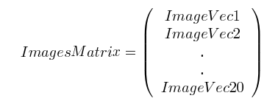

(Đây là bước đầu trong phân tích PCA.)

B2:Từ ma trận này, ta đi phân tích tìm thành phần đặc trưng các khuôn mặt( eigenfaces) từ ma trận covariance

B3: Ta đem lần lượt 21 ảnh này chiếu vào không gian đặc trưng nhất các khuôn mặt để thu được đặc trưng riêng cho mỗi ảnh.

B4: Ta chỉ cần tính khoảng cách sai biệt của đặc trưng ảnh cần nhận dạng so với lần lượt đặc trưng 20 ảnh ban đầu.--> tìm ảnh giống, khi khoảng cách là bé nhất.

# Chương 2:

# Cơ sở toán học

Như đã nêu trong phần giới thiệu thì phần này sẽ trình bày 2 phần cơ sở mà PCA sử dụng đó là thống kê và đại số vector.

Phần thống kê sẽ đưa ra 1 số đơn vị đo độ phân tán của dữ liệu như giá trị trung bình, độ lệch chuẩn, phương sai, hiệp phương sai.

Phần đại số toán học sẽ đưa ra các khái niệm về trị riêng, vector riêng của 1 ma trận vuông. Chúng là các thuộc tính quan trọng của đại số ma trận đồng thời cũng là thành phần cơ bản nhất của PCA.

Cuối chương sẽ trình bày cách tìm các trị riêng, các vector riêng của ma trận vuông bằng phương pháp Power.

## 2.1. Thống kê (statistics):

Toàn bộ chủ đề về thống kê sẽ xuay quanh một vấn đề là chúng ta có một tập dữ liệu lớn, và ta muốn phân tích mối quan hệ giữa các điểm riêng biệt trong tập đó. Vì vậy ta sẽ xem xét một vài đơn vị đo được áp dụng lên tập dữ liệu của ta và xem chúng nói với chúng ta điều gì về tập dữ liệu đó.

### 2.1.1. Giá trị trung bình (mean):

Xét tập X một chiều như sau:

**X= { 1, 2, 4, 6, 12, 15, 25, 45, 68, 67, 65, 98 }**

Với ***Xi*** là thành phần thứ ***i*** trong tập ***X*** (chú ý ***X1*** là thành phần đầu tiên của dãy chứ không phải là ***X0***).

Và ***n*** là số thành phần trong tập ***X***.

Ví dụ:

**X1 = 1**

**X5 = 12**

Công thức tính giá trị trung bình của 1 mẫu như sau:

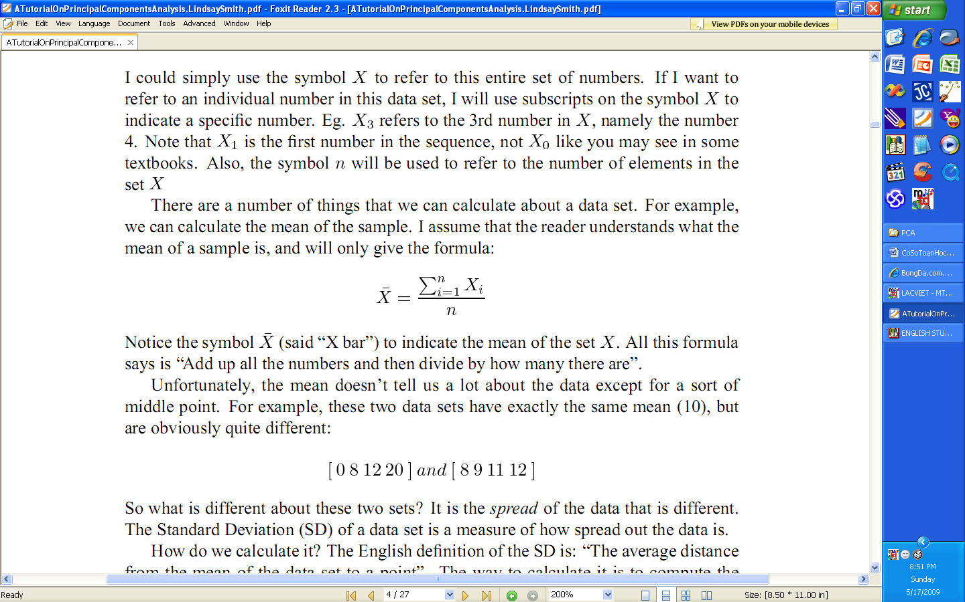

Vậy tập X có:

**n = 12** và giá trị trung bình của tập **X = 34**

### 2.1.2. Độ lệch chuẩn (standard deviation):

Nhưng thật không may là giá trị trung bình không nói cho chúng ta nhiều về tập dữ liệu của chúng ta ngoại trừ điểm giữa của tập đó. Ví dụ, chúng có hai tập dữ liệu ***X, Y*** có cùng giá trị trung bình nhưng các thành phần khác nhau như sau:

**X = { 0, 8, 12, 20 }**

**Y = { 8, 9, 11, 12 }**

Rõ ràng ta tính được giá trị trung bình của tập ***X*** bằng ***10*** và giá trị trung bình của tập ***Y*** cũng bằng ***10***. Vậy có điểm gì khác biệt giữa hai tập trên. Đó chính là độ phân tán dữ liệu của hai tập ***X, Y***.

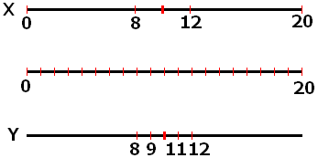

Độ lệch chuẩn (standard deviation – SD) của một tập dữ liệu là một đơn vị đo độ phân tán dữ liệu của tập đó.

Vậy tính độ lệch chuẩn như thế nào? Công thức tính độ lệch chuẩn như sau:

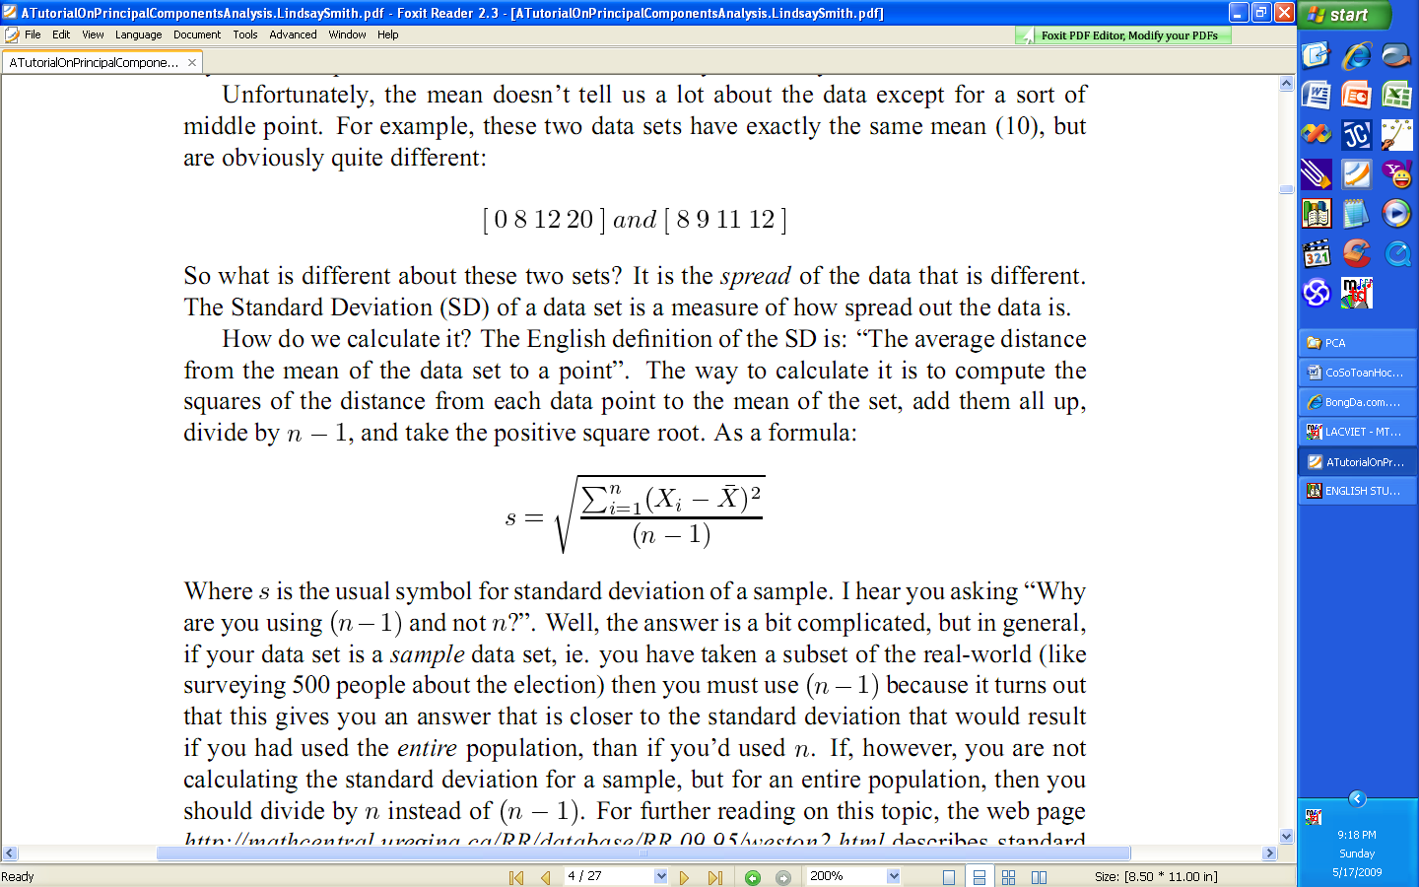

Với s kí hiệu độ lệch chuẩn của 1 mẫu.

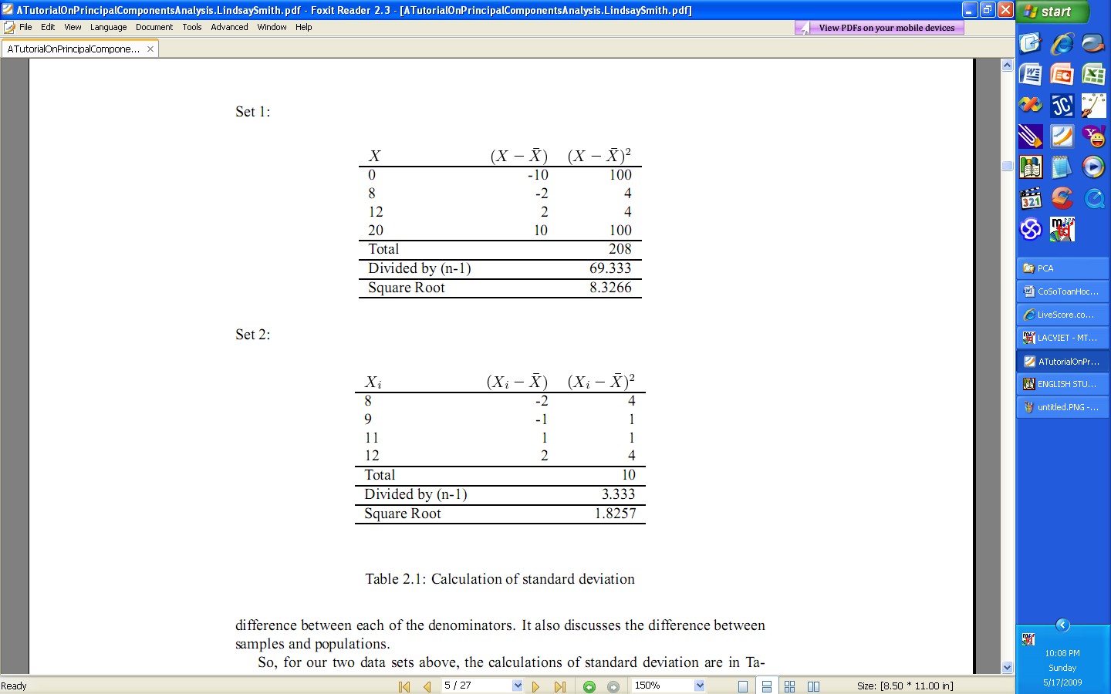

Vì vậy, với hai tập ***X, Y*** đã trình bày ở trên thì việc tính độ lệch chuẩn của chúng được cho trong Table 2.1.

Như mong đợi của chúng ta thì độ lệch chuẩn của tập ***X*** lớn hơn độ lệch chuẩn của tập ***Y*** đồng nghĩa với độ phân tán dữ liệu của tập ***X*** lớn hơn độ phân tán dữ liệu của tập ***Y*** so với giá trị trung bình.

Một ví dụ khác, ta có tập dữ liệu sau:

**{ 10, 10, 10, 10 }**

Ta cũng tính được giá trị trung bình của nó là 10 nhưng độ lệch chuẩn của nó là 0, bởi vì tất cả các số trong tập này bằng nhau. Không có sự lệch giữa chúng so với giá trị trung bình.

### 2.1.3. Phương sai (variance):

Phương sai là một đơn vị đo khác cũng được dùng để đo sự phân tán dữ liệu của một tập dữ liệu. sự thật thì nó cũng như độ lệch chuẩn, công thức tính phương sai như sau:

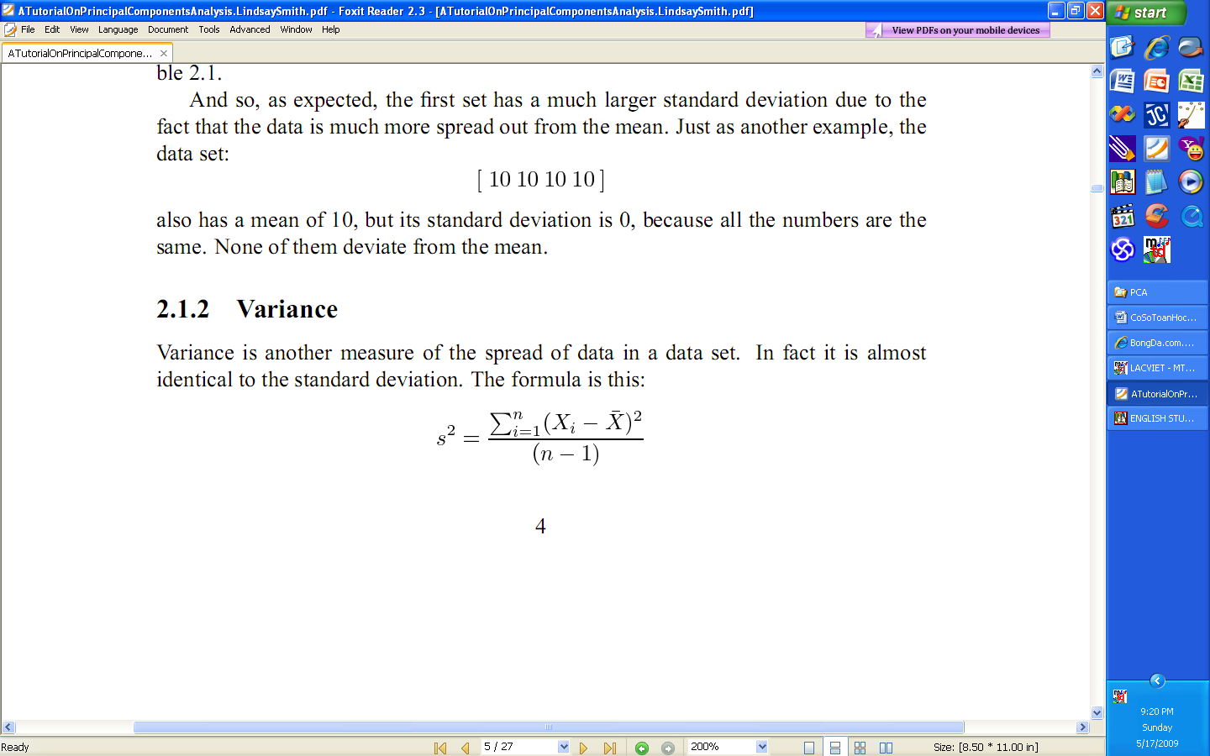

Một điều lưu ý ở đây là công thức tính phương sai đơn giản hơn công thức tính độ lệch chuẩn là nó không phải lấy căn. ***s2*** dùng để kí hiệu cho phương sai của một mẫu. Cả hai đơn vị đo này được dùng để đo độ phân tán của dữ liệu. Độ lệch chuẩn thông dụng hơn nhưng phương sai cũng được sử dụng. Nguyên nhân tại sao chương này lại trình bày phương sai sau khi đã trình bày độ lệch chuẩn là vì muốn cung cấp một nền tảng vững chắc cho phần kế tiếp đó là phần hiệp phương sai (covariance).

### 2.1.4. Hiệp phương sai (covariance):

Hai đơn vị đo mà ta đã tìm hiểu ở trên chỉ áp dụng cho tập dữ liệu có một chiều. Nếu bây giờ ta có tập dữ liệu có nhiều hơn hai chiều, thì mục đích của phân tích thống kê trên tập dữ liệu này thường là xem xét mối quan hệ giữa các chiều trong tập dữ liệu đó. Ví dụ, chúng ta có tập dữ liệu hai chiều như sau: chiều thứ nhất là số giờ học tập của sinh viên trong một lớp và chiều thứ hai là điểm kiểm tra của họ. Ta muốn phân tích thống kê tập dữ liệu này để xem số giờ học tập của sinh viên có ảnh hưởng đến kết quả học tập của họ hay không.

Hiệp phương sai cũng là một đơn vị đo. Hiệp phương sai luôn luôn được đo giữa hai chiều. Nếu ta tính hiệp phương sai giữa một mẫu và chính nó thì nó bằng với phương sai hay nói cách khác kết quả mà ta thu được là phương sai của mẫu đó. Vì vậy nếu ta có một tập dữ liệu có ba chiều ***(x, y, z)*** thì ta có thể tính hiệp phương sai giữa các chiều ***x*** và ***y***, các chiều ***x*** và ***z***, các chiều ***y*** và ***z***. Việc tính hiệp phương sai của ***x*** và ***x***, ***y*** và ***y***, ***z*** và ***z*** tương ứng với việc tính phương sai của mẫu ***x***, mẫu ***y*** và mẫu ***z***.

Công thức tính hiệp phương sai gần giống với công tính phương sai. Công thức tính phương sai được viết lại như sau:

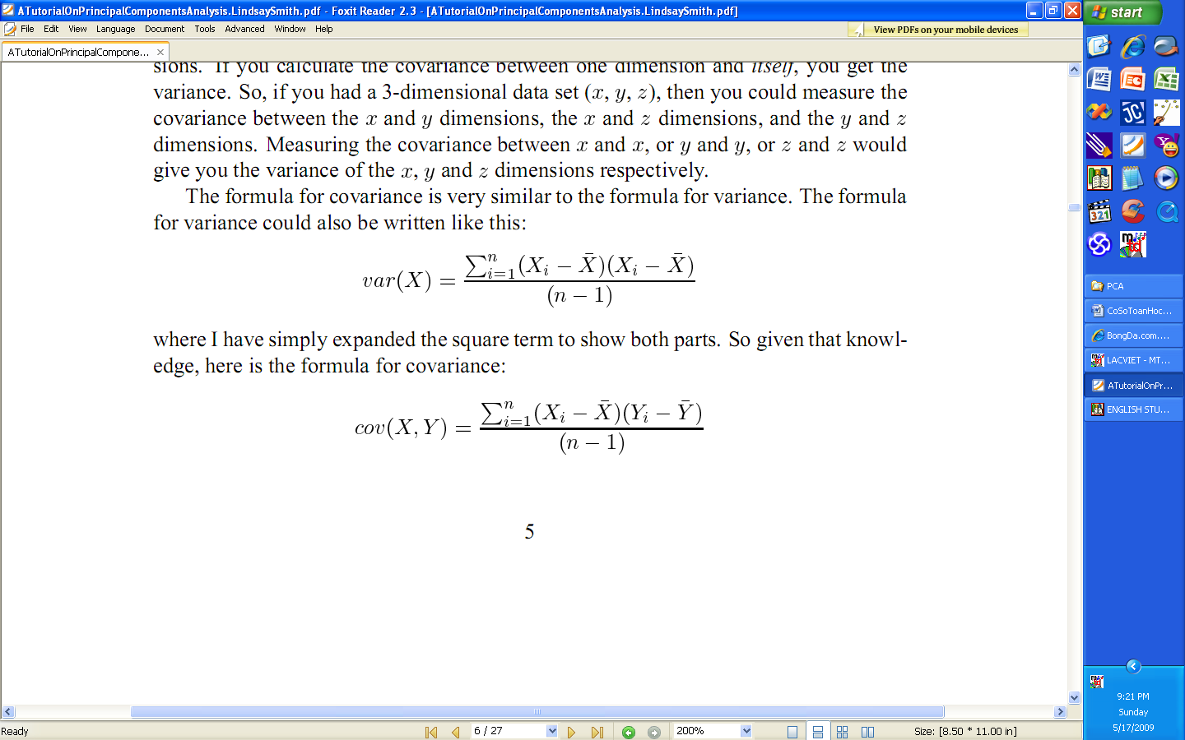

Công thức tính hiệp phương sai như sau:

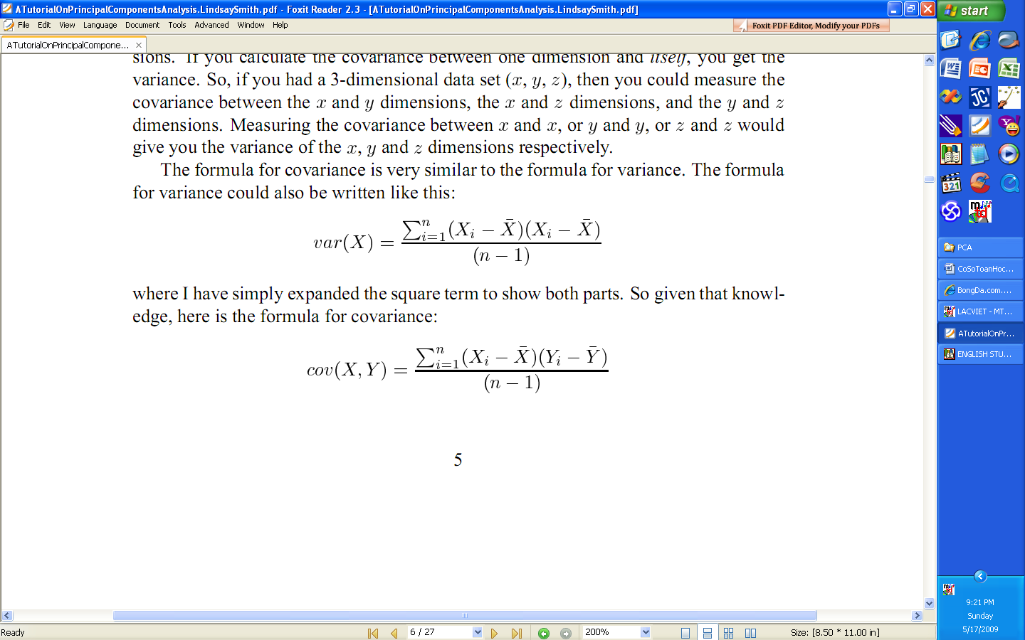

Trở lại với ví dụ của ta ở trên, kết quả sau khi tính hiệp phương sai giữa hai mẫu số giờ học tập của sinh viên và điểm kiểm tra được đưa ra trong Table 2.2.

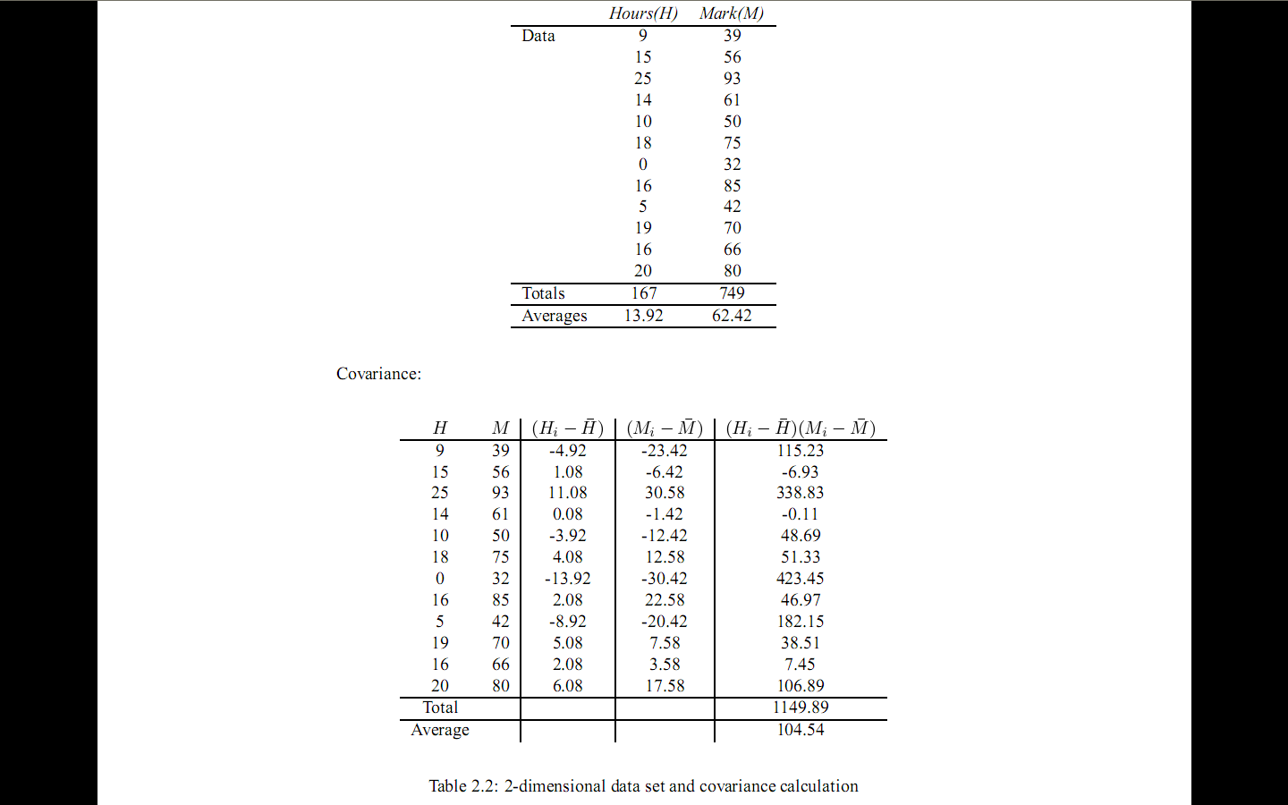

Vậy nó nói cho chúng ta biết điều gì về tập dữ liệu của chúng ta. Giá trị chính xác của hiệp phương sai không quan trọng bằng dấu của nó (nghĩa là dương hoặc âm).

Nếu giá trị là dương, điều đó chỉ ra rằng cả hai chiều tăng cùng nhau, nghĩa là số giờ học tập của sinh viên tăng thì điểm kiểm tra của họ cũng tăng.

Nếu giá trị âm thì một chiều tăng và chiều còn lại giảm, chúng ta nói rằng chúng tỉ lệ nghịch với nhau nghĩa là số giờ học tăng nhưng điểm kiểm tra lại giảm.

Trường hợp cuối cùng, hiệp phương sai bằng không thì hai chiều độc lập với nhau.

Điều cuối cùng cần lưu ý là chúng ta dễ dàng nhìn thấy và chứng minh được ***cov (X, Y) = cov (Y, X)***.

### 2.1.5. Ma trận hiệp phương sai (covariance matrix):

Như đã nói ở trên thì hiệp phương sai luôn luôn được đo giữa hai chiều. Nếu bây giờ ta có một tập dữ liệu nhiều hơn hai chiều, thì ta sẽ tính được hiệp phương sai giữa các chiều của tập đó. Ví dụ, tập dữ liệu của tôi có ba chiều ***(x, y, z)***, tôi tính được ***cov (x, y)***, ***cov (x, z)*** và ***cov (y, z)***. Thực tế, với tập dữ liệu n chiều, chúng ta có thể tính được 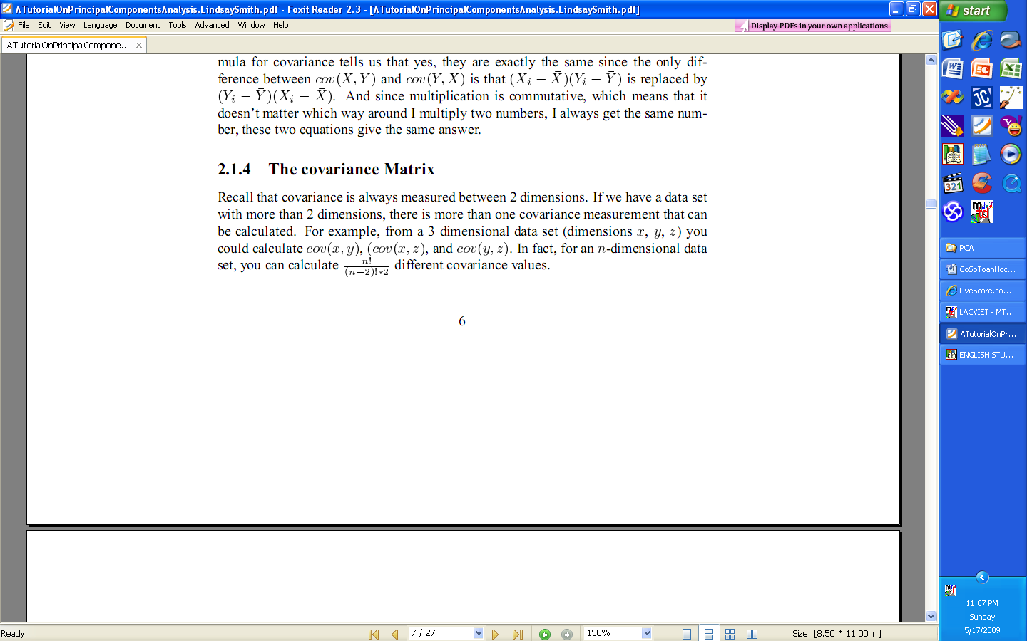 giá trị hiệp phương sai khác nhau.

Một cách thường sử dụng để lấy tất cả các giá trị hiệp phương sai của tập dữ liệu ***n*** chiều là ta tính chúng rồi sau đó đặt chúng vào một ma trận. Vì thế định nghĩa của ma trận hiệp phương sai cho một tập dữ liệu ***n*** chiều như sau:

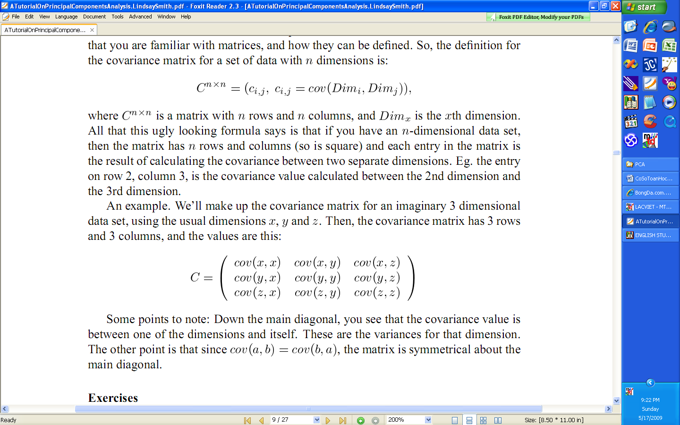

Với ***Cnxn*** là một ma trận có ***n hàng***, ***n cột*** và ***Dimx*** là chiều thứ ***x***.

Một ví dụ đơn giản, ta sẽ tạo một ma trận hiệp phương sai với tập dữ liệu ba chiều ***(x, y, z)*** như sau:

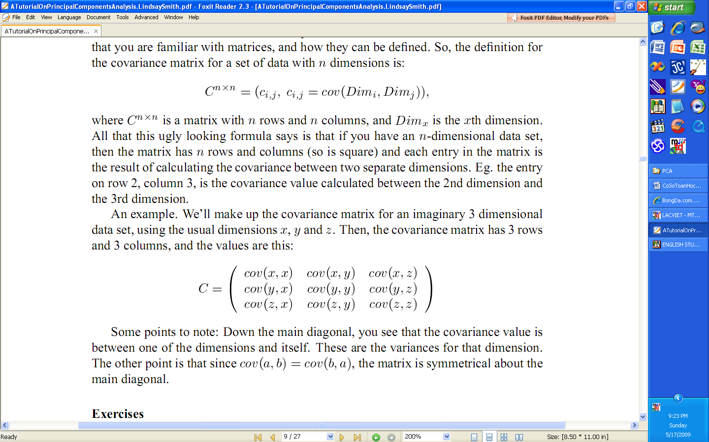

Một số điểm cần lưu ý là: đầu tiên, ta thấy đường chéo chính của ma trận vuông C có giá trị là hiệp phương sai của một chiều và chính nó hay nói cách khác đó là phương sai của chiều đó. Thứ hai, ***cov (a, b) = cov (b, a)*** vì vậy ma trận hiệp phương sai là ma trận đối xứng thực.

## 2.2. Đại số ma trận (matrix algebra):

Phần này sẽ trình bày khái niệm về trị riêng và vector riêng của ma trận vuông cấp n.

**Định nghĩa:** Giả sử *A* là ma trận vuông cấp *n*. Số gọi là trị riêng của *A* nếu phương trình

***Ax = x***, ***x R****n*

Có nghiệm ***x = (x1, …, xn) ≠ (0, …, 0)***

Vector ***x ≠*** này gọi là vector riêng ứng với trị riêng

Ví dụ 1:

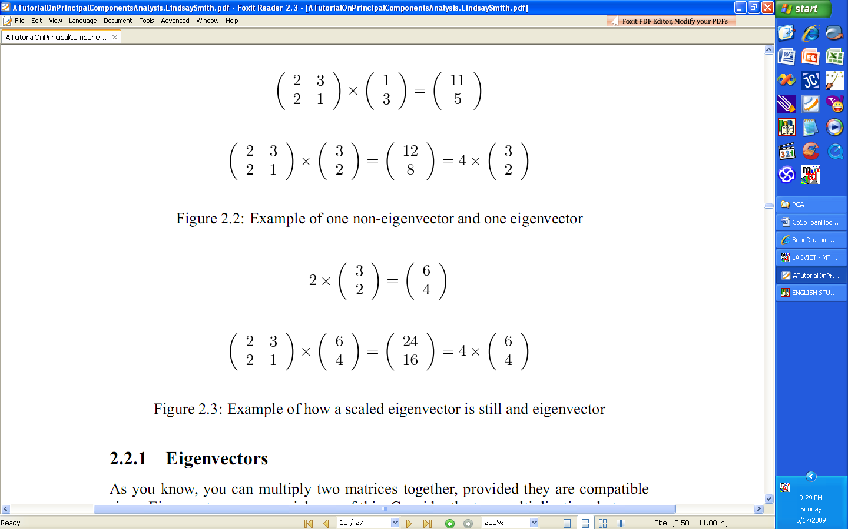

Ta thấy vector kết quả ***y =***  không thể rút gọn thành ***x*** với ***x =***  vì vậy ***x =***  không phải là 1 vector riêng.

Ví dụ 2:



Ta thấy vector kết quả ***y =***  có thể rút gọn thành ***x*** với ***x =***  và  ***= 4*** vì vậy ***x =***  là 1 vector riêng ứng với trị riêng  ***= 4*** của ma trận ***A =*** .

**Các thuộc tính của vector riêng:**

Chỉ có ma trận vuông mới có các vector riêng và các trị riêng nhưng không phải ma trận vuông nào của có các vector riêng.

Nếu ma trận vuông cấp n có các vector riêng thì sẽ có n vector riêng ứng với n trị riêng.

Nếu ***x*** là vector riêng của ***A*** ứng với trị riêng thì ***cx***, trong đó ***c*** là 1 hằng số khác 0 tùy ý, cũng là 1 vector riêng của ***A*** ứng với trị riêng .

Thật vậy, ta có:

***A(cx) = cAx = cx = (cx)***

Ví dụ 3:



Trong ví dụ này ta thấy ***A = , x =***  và ***c = 2***. Vậy vector riêng của ta sau khi tỉ lệ với ***c*** là ***x =*** .

Vì vậy sau khi có x ta có thể chọn c để được vector riêng có độ dài bằng 1, nghĩa là:

***||cx|| = 1*** ***c =***

Vector riêng có độ dài bằng 1 gọi là vector riêng đã chuẩn hóa.

**Trị riêng và vector riêng của ma trận đối xứng:**

Ma trận đối xứng A chỉ có trị riêng thực.

Nếu ma trận A cấp n đối xứng thì nó có n trị riêng thực và n vector riêng trực chuẩn tương ứng.

Ví dụ 4: Cho ***A =***

Với ma trận vuông A cấp 2 như trên, ta tính được các vector riêng sau:

***x1 =***  ***x2 =***

Ta thấy: ***||x1|| = 1,***

***||x2|| = 1***

***x1.x2 = 0***

## 2.3. Tìm vector riêng và trị riêng bằng phương pháp Power (Power method):

Để tìm trị riêng của ma trận vuông A cấp n, ta viết:

***Ax = x*** thành ***Ax = x***, ***x R****n*

Trong đó, ***I*** là ma trận đơn vị cấp n. Do đó có:

***(A - )x = 0***

Đây là một hệ tuyến tính thuần nhất. Muốn cho là trị riêng của ***A***, điều kiện là hệ trên có nghiệm ***x ≠ 0*** và muốn thế điều kiện cần và đủ là

***det (A - ) = 0***

Phương trình trên còn gọi là phương trình đặc trưng của ma trận vuông ***A***.

Tuy nhiên việc tính định thức của một ma trận vuông cấp ***n*** là một công việc không khả thi nếu ***n*** lớn. Có nhiều phương pháp tìm trị riêng và vector riêng của một ma trận vuông cấp ***n***, nhưng ở đây sẽ trình bày phương pháp Power.

Phương pháp Power cung cấp cho ta một cách đơn giản để tính một trị riêng (thường là trị riêng lớn nhất) , và một vector riêng ***x*** tương ứng của một ma trận vuông. Đây là một phương pháp lặp.

**Thuật toán của phương pháp Power:** thuật toán của phương pháp Power rất đơn giản.

Bước 1:

Chọn giá trị khởi đầu ***x0***.

Bước 2:

Cho ***k*** chạy từ ***1*** tới ***m*** (***m*** tự chọn)

***yk  = Axk-1***

***αk***  ***=*** trị tuyệt đối thành phần lớn nhất của ***yk***

***xk = yk / αk***

Các bước lặp được thực hiện tổng cộng ***m*** lần. Nếu phương thức làm việc thì ta sẽ có:

***xk → x***

***αk → α***

***k →***

khi đó: ***Axk = αkxk***

**Mở rộng phương thức Power để tìm n trị riêng và n vector riêng tương ứng của ma trận vuông cấp n:**

Việc mở rộng này chỉ áp dụng trên ma trận đối xứng.

Bây giờ giả sử ta sử dụng phương pháp Power để tính một trị riêng ***α1*** và một vector riêng tương ứng ***x1*** của một ma trận đối xứng ***A***. Sau đó, tôi tính được:

***A1 = A - α1.(x1x1T)/(x1Tx1)***

Với các vector riêng ***xi*** của ma trận ***A***, nhân hai vế của phương trình trên cho ***xi***, ta được:

***A1xi = Axi - α1.((x1Txi)/(x1Tx1)).x1***

Khi ***i = 1***, ta có:

***A1x1 = Ax1 – α1x1 = 0***

Khi ***i > 1***, như đã trình bày ở trên thì các vector riêng của ma trận đối xứng trực chuẩn với nhau (nghĩa là ***x1Txi = 0***)

***A1xi = Axi = αixi***

Vì vậy trị riêng của ma trận ***A1*** sẽ là ***α2***,…, ***αn, 0,*** và phương pháp Power sẽ chỉ ra trị riêng lớn nhì (trong dấu trị tuyệt đối) ***α2***. Rõ ràng phương pháp này có thể được tiếp tục thiết lập như sau:

***A2 = A1 – α2.(x2x2T)/(x2Tx2)***

…

***Ai = Ai-1 – αi.(xixiT)/(xiTxi)***

Cuối cùng ta thu được n trị riêng có giá trị giảm dần và ***n*** vector riêng tương ứng của ma trận vuông cấp ***n*** đối xứng.

Một điểm cần chú ý với phương pháp Power khi tìm trị riêng và vector riêng tương ứng của một ma trận là nó luôn luôn đúng khi ta áp dụng phương pháp Power lên ma trận vuông cấp n đối xứng thực.

Trong quá trình thực thi phương pháp PCA, ta phải tìm trị riêng và vector riêng tương ứng của ma trận hiệp phương sai. Nhưng trong phần trên đã trình bày và chứng minh là ma trận hiệp phương sai là một ma trận vuông cấp n đối xứng thực nên ta có thể áp dụng phương pháp Power vào PCA.

Tại sao lại nói điều này ở đây? Vì phương pháp Power không phải luôn đúng với mọi ma trận vuông, nó cũng có những hạn chế nhưng vì trong bài báo này chỉ tập trung vào việc áp dụng phương pháp PCA nên phần hạn chế của phương pháp Power không được trình bày ở đây.

# Chương 3:

# Mô tả thành phần chính (PCA)

Nhắc lại, PCA được dùng để xác định các mẫu trong tập dữ liệu và biểu diễn nó bằng cách nêu bật các điểm giống và khác nhau của nó. Vì vậy với các tập dữ liệu nhiều chiều, theo cách thông thường ta khó khăn trong việc tìm các mẫu, khi đó PCA là một công cụ rất tốt dùng để phân tích dữ liệu.

Các công dụng chính khác của PCA là nén dữ liệu bằng cách giảm số chiều mà không bị mất nhiều thông tin. Kĩ thuật này được sử dụng trong nén ảnh. Bây giờ ta sẽ tìm hiểu các bước để phân tích một tập dữ liệu nhiều chiều.

Giả sử ta có một tập dữ liệu hai chiều như sau:

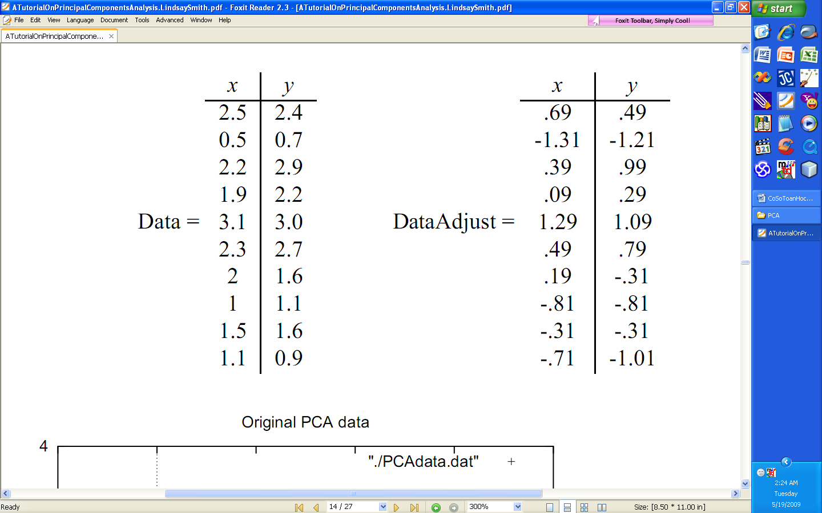

Nguyên nhân tại sao ta lại chọn tập dữ liệu có hai chiều là vì ta có thể minh họa bằng hình vẽ khi ta áp dụng PCA để phân tích tập dữ liệu đó. Hình minh họa của tập dữ liệu trên như sau:

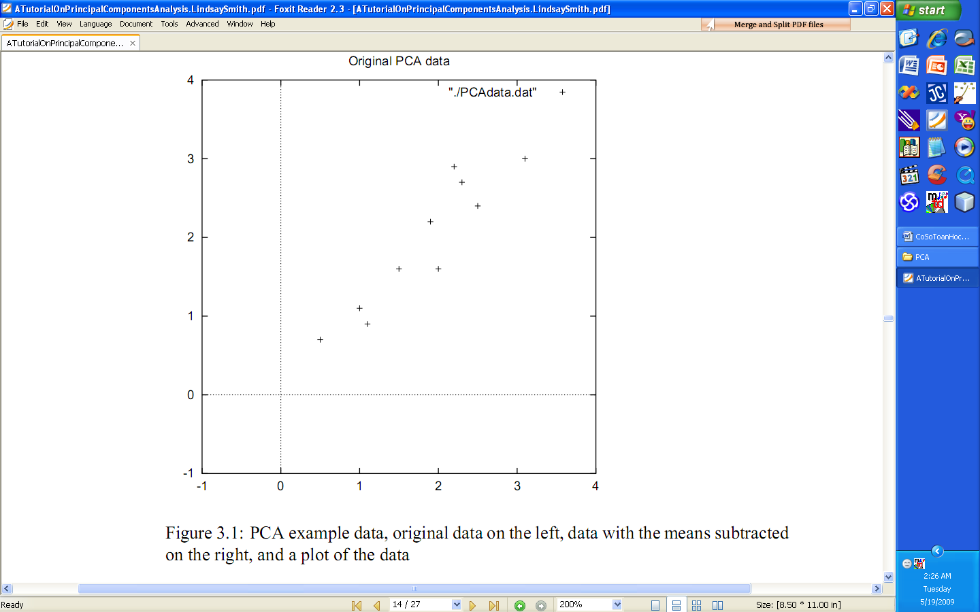

**Phương pháp phân tích thành phần chính gồm có các bước:**

**Bước 1:**

Tính giá trị trung bình của mỗi chiều (chiều x và chiều y) trong tập dữ liệu. Chiều x có giá trị trung bình là 1.81. Chiều y có giá trị trung bình là 1.91. Sau đó, ta lấy từng thành phần của mỗi chiều trừ cho giá trị trung bình chiều của nó. Ta được tập dữ liệu hai chiều mới có giá trị trung bình của mỗi chiều là 0. Hình minh họa tập dữ liệu đã trừ giá trị trung bình như sau:

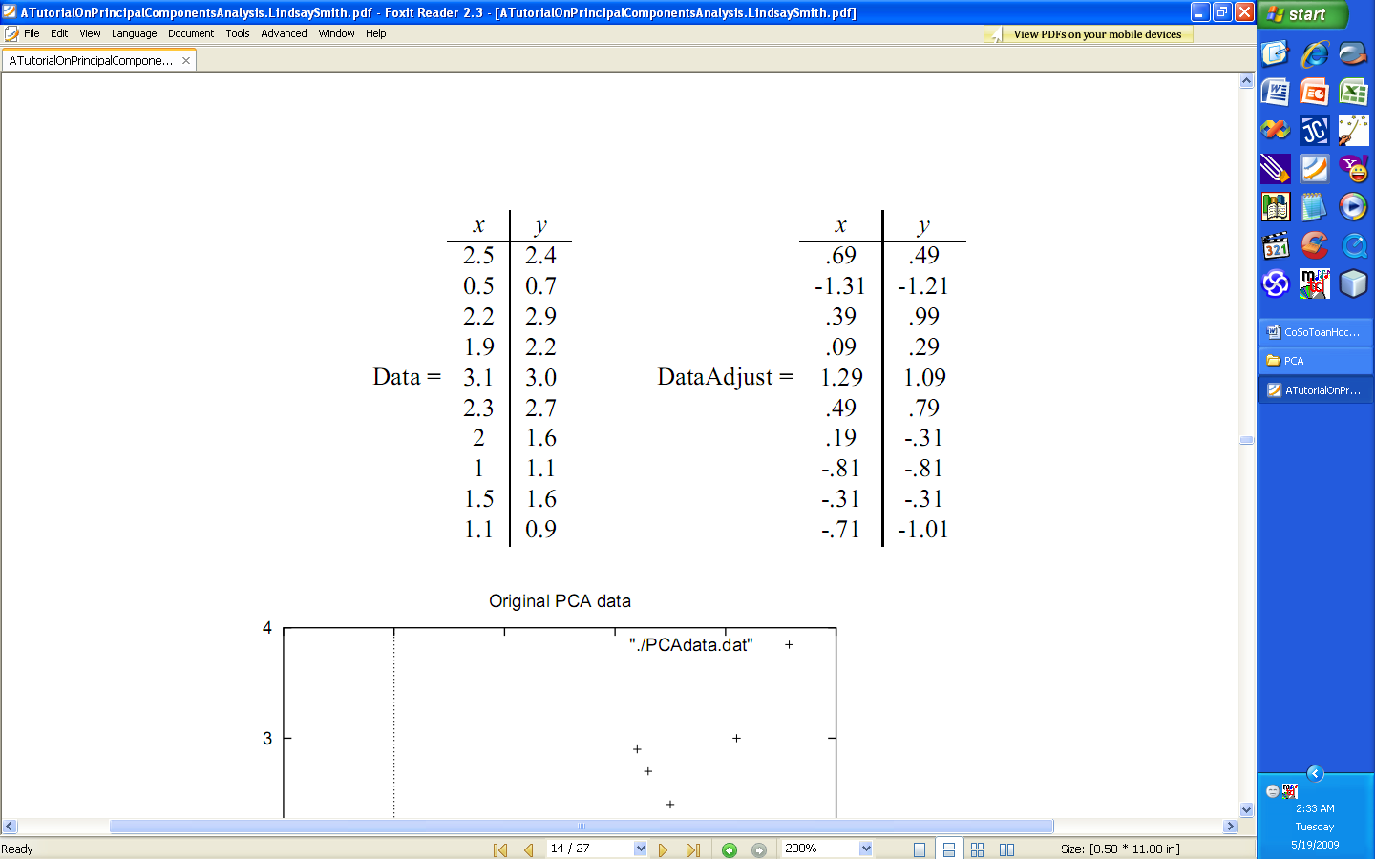

**Bước 2:**

Tính ma trận hiệp phương sai của tập dữ liệu mới tính được ở bước 1 theo công thức đã nêu trong chương 2. Vì tập dữ liệu có hai chiều nên ma trận hiệp phương sai là ma trận vuông cấp hai thực. Không có gì ngạc nhiên ở đây chỉ đưa ra kết quả:

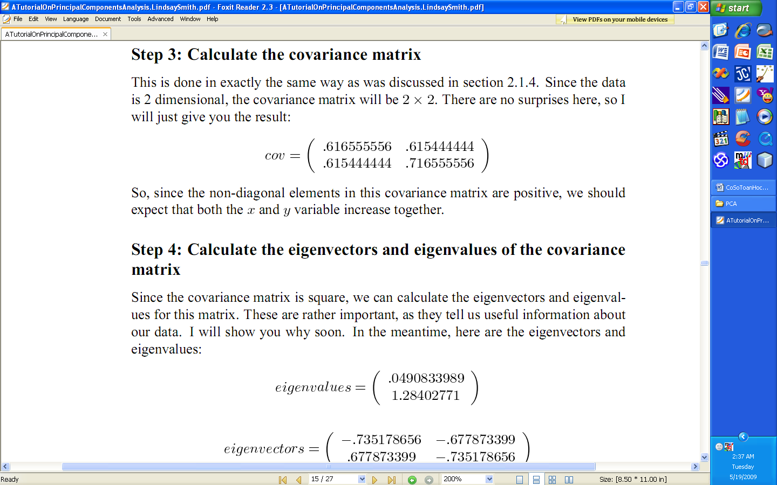

Ta thấy, các thành phần không nằm trên đường chéo chính của ma trận hiệp phương sai là dương nên cả hai chiều x và y trong tập dữ liệu tăng cùng nhau.

**Bước 3:**

Tính trị riêng và vector riêng của ma trận hiệp phương sai. Chúng rất quan trọng vì chúng nói cho ta biết những thông tin hữu ích về tập dữ liệu của ta. Bây giờ trị riêng và vector riêng mà ta tính được như sau:

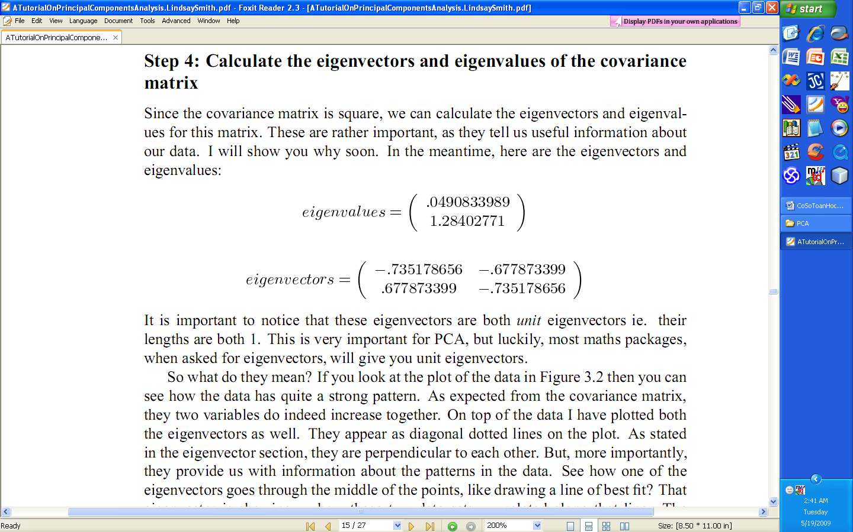

Điều quan trọng cần chú ý ở đây là các vector riêng phải là các vector đơn vị nghĩa là độ dài của nó bằng 1. Điều này rất quan trọng với PCA.

Vậy các vector riêng có ý nghĩa gì? Ta sẽ minh họa bằng hình vẽ bên dưới:

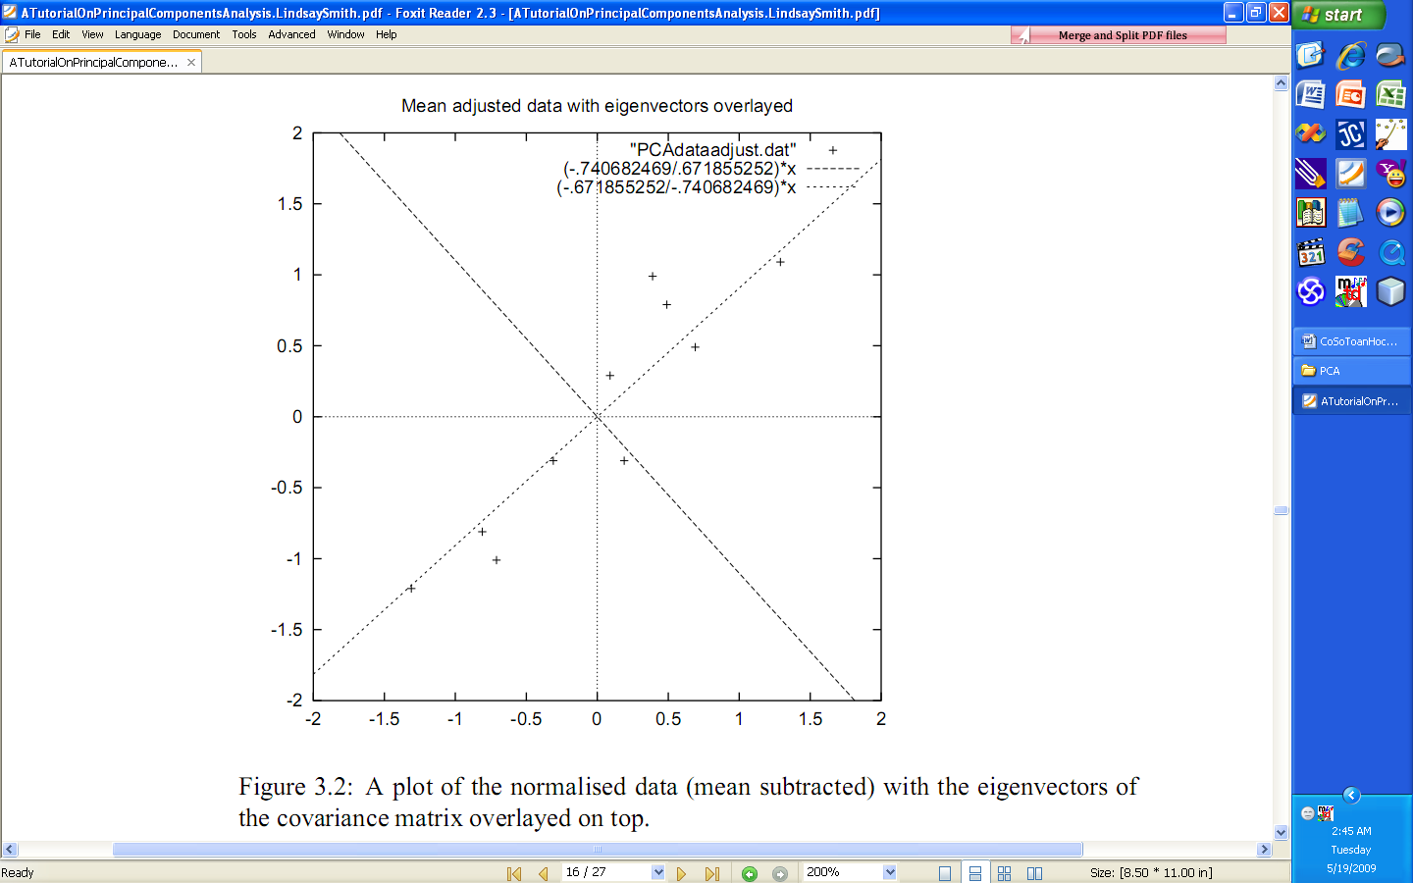

Hai đường chéo chấm chấm là hai vector riêng đã kéo dài ra của ma trận hiệp phương sai ở trên. Như đã nói ở trên, hai vector riêng này trực giao với nhau. Hãy chú ý vào vector riêng đầu tiên ứng với trị riêng lớn nhất là đường chéo chấm chấm hướng dấu sắc, nó đi qua giữa các điểm trong tập dữ liệu của ta. Nó chỉ ra rằng hai chiều của tập dữ liệu liên quan với nhau dọc theo vector riêng này. Nói cách khác, vector này là đặc trưng cho tập dữ liệu 2 chiều của ta. Tiếp theo, hãy xem xét vector riêng thứ 2, rõ ràng ta thấy nó không quá quan trọng nên ta có thể bỏ qua vector riêng này.

Dựa vào hình vẽ này ta nhận thấy rằng với vector riêng mà nó đi xuyên suốt trong tập dữ liệu, điều này ta có thể hiểu rằng vector riêng này là thành phần chính yếu trong tập dữ liệu, nó mô tả dáng đặc trưng nhất của dữ liệu ở mức độ gần như chính xác trong phát họa dữ liệu trong tọa độ không gian.

# Chương 4:

# Sử sụng phương pháp phân tích thành phần chính để nhận dạng mặt người

## 4.1. Kiến thức nền toán học trong nhận dạng khuôn mặt:

### 4.1.1. Chuyển đổi ảnh:

Biểu diễn M ảnh trong không gian 2-D thành 1-D. Tạo vector có kích thước N ( số hàng của ảnh x số cột của ảnh) như mô tả sau:

xi = [a1 …. aN]T ; i = 1…M

với: ai là giá trị pixel của ảnh

kí hiệu T là chuyển vị của vector

Một ảnh được biểu diễn thành vector:

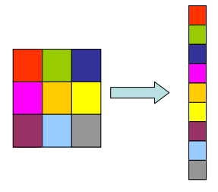

Kết quả chuyển cho M ảnh đưa vào ma trận như sau;

a11 a12 a1 3……. a1M chỉ số đầu là thành phần của vector, chỉ số

a21 a22 a23……. a2M sau là chỉ số ảnh (M ảnh)

. .

. .

aN1 aN2 aN3……..aNM

### 4.1.2. Tính khuôn mặt trung bình: (chuẩn hóa cho độ giãn ảnh tương đối hơn)

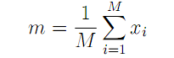

Chi tiết công thức trên:

a11 + a12 + a1 3 + …+ a1M

a21 + a22 + a23 +.… + .a2M

m= . .

. .

aN1 + aN2 + aN3 + ..…+aNM

### 4.1.3. Trừ mỗi ảnh cho mặt trung bình:

### mục đích tạo ra sự giãn tương đối các giá trị pixel của các ảnh

a1M - m1

a2M - m2

xim= .

.

aNM - mN

Xây dựng ma trận từ các xim

Đặt: A=( x0m x1m x2m…….. xMm)

### 4.1.4. Xây dựng ma trận covariance:

( Sự tương quan, mối quan hệ giữa các ảnh. Ma trận này sẽ có kích thước NxN)

cov=*AxAT*

Tính trị riêng( eigenvalue: £i) và vector riêng( eigenvector: ei) của ma trận covariance này . Đó chính là đặc trưng thành phân thiết yếu của ảnh.

Nhưng thực tế, nếu ảnh có kích thước 64( độ rộng và cao của ảnh), thì khi đó kích thước của ma trận cov là 4096x4096(NxN). Kích thước khá lớn, do đó việc tính eigenvector, eigenvalue là vấn đề trở ngại khi ta tính trực tiếp theo cách này. Vì vậy ta cần phải áp dụng lý thuyết đại số tuyến tính: trị riệng £ và vector riệng e có thể tính bằng cách giải quyết trị riêng và vector riêng của ma trận AT xA ( kích thước MxM nhỏ hơn nhiều so với NxN).

Đặt µi vàdi là eigenvalue và eigenvector của ma trận AT xA. Như vậy ta sẽ có:

AT A di= µi di (1)

Ta nhân mỗi vế của (1) cho A ta được:

*AAT*(A di)= µi(A di­)

Điều này ta thấy rằng: M eigenvalue: £i và M eigenvector: ei đầu tiên của *AAT* tương ứng chính là tích (A với eigenvector: di của AT A) và µi.

Các eigenvectors là không gian đặt trưng các khuôn mặt trong cơ sở dữ liệu ảnh ban đầu. Các eigenvector được sắp xếp theo thứ tự từ cao đến thấp theo eigenvalue tương ứng. Eigenvector có eigenvalue lớn nhất sẽ mang nhiều đặc trưng thiết yếu nhất của không gian các khuôn mặt( tức nó quyết định nhiều nhất sự biến đổi trong ảnh). Ngược lại eigenvector có eigenvalue bé nhất sẽ mang thành phần ít đạc trưng nhất trong không gian đặc trưng các khuôn mặt. Theo thực tế 90% thành phần đặc trưng thiết yếu nhất trong không gian ảnh là ở 5% đến khoảng 10% hướng đặc trưng tương ứng với trị riêng lớn nhất. Ở đây ta thấy chỉ với M hướng đặc trưng mang trị riêng lớn nhất( eigenvectors) trong NxNkhông gian đặc trưng.

### 4.1.5. Phép chiếu:

Ta chiếu lần lượt các ảnh trong cơ sở dữ liệu đến không gian đặc trưng M hướng này, để sinh ra các khuôn mặt đặc trưng trong không gian mặt khuôn mặt mới.

Ωi=[e0 e1 …. eM]Tx xi

Với .[e0 e1 …. eM]T : là ma trận đặc trưng các khuôn mặt đã rút trích ra được, còn được gọi là eigenfaces.

.xi : là các ảnh trong cơ sở dữ liệu

### 4.1.6. Ảnh cần nhận dạng:

Chuyển đổi ảnh cần nhận dạng thành vector 1 chiều: ri

Tính sự sai biệt của ảnh cần nhận dạng với mặt trung bình của các ảnh trong cơ sở dữ liệu( mi) (i=Nảnh có kích thước “(cao x ngang)=N”)

Chiếu ảnh sai biệt này lên không gian đặc trưng các khuôn mặt [ei]T

Ωr =[ e0 e1 …. eM]Tx ri

### 4.1.7. Nhận dạng khuôn mặt :

T đã xây dựng đặc trưng của ảnh cần nhận dạng Ωr và đặc trưng các khuôn mặt trong cơ sở dữ liệu Ωi ( tất cà là trong không gian mặt đặc trưng)

Phân loại khuôn mặt, đơn giản nhất ta dùng khoảng cách Euclide

€i = ||(Ω r - Ωi)||

Lấy €i bé nhất, thì ảnh cần nhận dạng sẽ có dạng tương đồng với ảnh thứ i trong cơ sở dữ liệu.

### 4.1.8. Vấn đề:

Vấn đề đưa ra nếu ảnh này không phải là bất kỳ cá nhân nào trong cơ sở dữ liệu, hay ảnh nhận dạng không là khuôn mặt người

Điều này được giải quyết bằng cách dung ngưỡng + . Đấy là giá trị ta cần phải quyết định dựa trên phép tính toán cơ sở của các khoảng cách Euclide.

Nếu như khoảng cách bé nhất của các khoảng cách €i mà lớn hơn ngưỡng🡪 ảnh không đạt chuẩn( không có trong cơ sở dữ liệu).

Còn đối với ảnh không là khuôn mặt ta có thể dựa trên sự tương đồng ảnh này so với mặt trung bình.

## 4.2. Nhận dạng:

PCA tính trên nền tảng của không gian cơ sở mà nó diễn tả bởi tập vector. Sinh ra những vector đó chính là eigenfaces, được tính bởi PCA , và đó cũng chính là thành phần biến đổi (variance) đặc trưng trong tập vector. Mỗi eigenface có thể xem như một đặc trưng. Khi các thành phần khuôn mặt chiếu lên không gian mặt( face space) , các thành phần vector trong face space mô tả thành phần quan trọng nhất mỗi đặc trưng trong khuôn mặt. Mỗi khuôn mặt trong face space diễn tả bỡi eigenface. Chúng ta có thể có một số lượng lớn vector vào( ảnh mặt), và thao tác trên một số vector có vai trò lớn trong face space. Điều này có ý nghĩa là chúng ta có thể tái cấu trúc ảnh ban đầu với một vài lỗi nhỏ.

Mỗi ảnh mặt trong cơ sở dữ liệu đươc chuyển thành face space. Mỗi mặt trong face space là các mặt nhận biết được được lưu trong bộ nhớ. Một ảnh vào cần nhận dạng, ta chiếu nó lên face space rồi tiến hành tính khoảng cách đến tất cả các mặt trong face space. Tuy nhiên có 2 trường hợp mà ta cần cân nhắc:

-Nếu ảnh cần nhận dạng không là ảnh mặt người.

-Ảnh là mặt người nhưng không có trong cơ sở dữ liệu mặt.

Điều 1 thì ta giải quyết theo hướng : dùng mặt trung bình. Điều này thì tốt để lọc ra ảnh không là mặt, kiểm tra sự tương đồng ảnh cần nhận dạng đến chính nó. Độ tương quan thấp thì ta loại bỏ.

Điều 2 hướng giải quyết : chia ra 4 mục như sau

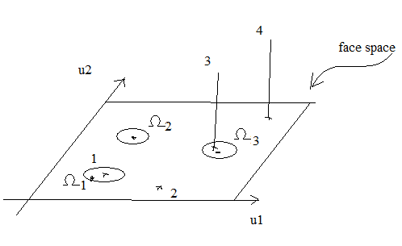

|  |  |  |  |
| --- | --- | --- | --- |
|  | Face space | Lớp mặt phân loại | Nhận xét kết quả |
| 1 | trong | Gần | Nhận dạng như ảnh Ω 1 |
| 2 | Trong | Xa | khuôn mặt không tìm thấy( ko có trong cơ sở dữ liệu |
| 3 | Ngoài | Gần | Không là khuôn mặt |
| 4 | Ngoài | xa | Không là khuôn mặt |

## 4.3. Cài đặt và kết quả:

## 4.3.1. Module hệ thống nhận dạng:

Chuẩn hóa ảnh Trích xuất đặc trưng Nhận dạng

đưa vào cơ sở dữ ( đặc trưng ảnh ) phân loại ảnh giống nhau gần nhất

liệu trong cơ sở dữ liệu dùng khoàng cách (chiếu ảnh lên

đặc trưng vừa trích:

gồm các ảnh trong cơ sở dữ liệu,

ảnh cần nhận dạng).

## 4.3.2. Đôi nét về cơ sở dữ liệu ảnh và vấn đề về ảnh để kết quả đạt được chính xác:

Ảnh chụp khuôn mặt được dùng cho phân tích làm tập ảnh cơ sở dữ liệu. Các ảnh này là ảnh khuôn mặt của nhiều cá nhân.

Mỗi cá nhân sẽ có khoảng 3 đến 5 tấm. Mỗi tấm của các cá nhân này ở những kiểu chụp ở những mức độ khác nhau

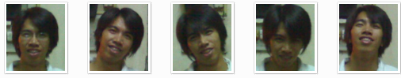

Các dạng của một cá nhân như: tình trạng có đeo kính, hay không đeo kính, mức độ nghiên của khuôn mặt thể hiên khác nhau: nghiêng trái, nghiêng phải, cuối xuống và ngửa về sau.

Hiện tại cơ sở dữ liệu được xây dựng có khoảng 8 thành viên, mỗi thành viên có khoảng 5 tấm ở mức độ chụp khác nhau.

Đối với một số trường hợp cơ sở dữ liệu là các của cùng một cá nhân, nhưng khoảng thời gian chụp cá nhân này ở thời điểm khác nhau thì cũng có thể thực hiện được vấn đề nhận dạng này. Cũng tương tự cho các cá nhân có hình dạng tóc thay đổi.

Điều kiện chụp trong môi trường phải thống nhất( điều này có thể giải quyết bằng những phép toán xử lý ảnh để ảnh có cùng mức độ sáng). Và trường hợp dùng các máy ảnh khác nhau, điều kiện ánh sáng khác nhau, ... Trong cài đặt hệ thống ứng dụng này không quan tâm đến những vấn đề này, mà chủ yếu nêu lên nét nổi bật trong ứng dụng PCA.

Và tập ảnh để kiểm tra nhận dạng, cũng được xây dựng có điểm tương tự như xây dựng tập ảnh cơ sở dữ liệu, kể cả một số ảnh là khuôn mặt có sẵn của cùng cá nhân trong cơ sở dữ liệu ảnh, và có những ảnh không là khuôn mặt người.

Các ảnh trên có cùng kích thước ( chiều cao và rộng( 200x230)), trong hệ thống này, các ảnh sẽ được chuyển sang ảnh đa mức xám( để tạo sự dễ dàng trong quá trình phân tích ảnh )

Quá trình xây dựng tập ảnh phục vụ cho công việc nhân dạng được chi tiết hóa thông qua các chi tiết bên trên. Đây được xem như thực hiện module đầu tiên cho hệ thống. Đấy là quá trình chuẩn hóa ảnh. Mục đích tạo ra tập ảnh theo yêu cầu phân tích của quá trình sử dụng phương pháp nhận dạng.

Module đầu tiên này được thông qua đối với ứng dụng, ta xem như việc hình thành tập ảnh như đã có rồi, mà không cần thao tác trong demo hệ thống nhận dạng.

### 4.3.3. Module thứ 2: trích xuất đặc điểm ảnh( tìm eigenface)

Làm theo các bước như đã nói trên cho tình huống thực tế tập cơ sở dữ liệu mà ta vừa xây dựng.

Mô hình: cụ thể ta xây dựng trên 26 ảnh, có kích thước 200x230

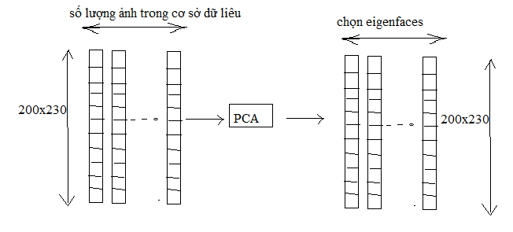

Hình tiến trình xử lý tìm eigenfaces

* Các ảnh trong cơ sở dữ liệu được chuyển thành các vector một chiều như mô tả các hình ( N=200x230):

Để dể dàng trong phân tích, như đã nêu ở trên, trước khi tiến hành quá trình chuyển đổi thành vector thì ta chuyển ảnh sang kiểu ppm: ảnh không màu đa mức xám( cấu trúc ảnh, xem phần phụ đính).

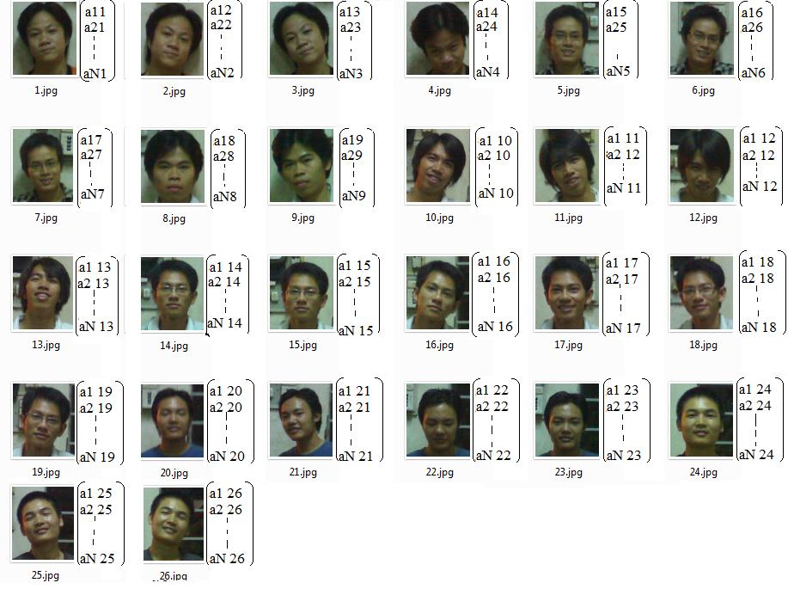

Tập hợp các vector thành ma trận. Rồi tính mặt trung bình m( như đã nêu ở phần trên).

* Trừ mỗi ảnh trong cơ sở dữ liệu với mặt trung bình m: mô tả như hình vẽ sau:

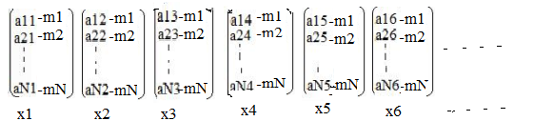

Với 6 ảnh được minh họa cụ thể quá trình trừ ảnh trung bình. Các ảnh còn lại cũng được tiến hành như quá trình này.

Kết quả tạo ra tập vector x1..x26 : từ các vector này ta đưa nó vào ma trận A có các cột là x1..x26

A= x1 x2 x3 x4………..x26

* Tính eigenface:

Ma trận covariance: cov=AxAT có kích thước NxN

Tính trị riêng của ma trận covariance này thì không hữu hiệu vì kích thước khá lớn. Ta có thể chỉ cần tính 26 trị riêng( tức ta giảm số hướng ma trận tương quan các ảnh)

Đặt: L=ATxA

Tìm trị riêng µi vàvector riêng di của ma trận L

Xây dựng ma trận V từ các vector riêng của L.

Eigenvectors của cov là tổ hợp tuyến tính của không gian ảnh A và các eigenvector của L

U=AxV

Ta còn gọi e( eigenvectors) còn gọi là eigenfaces. Nó mô tả biến đổi đặc trưng các mặt.

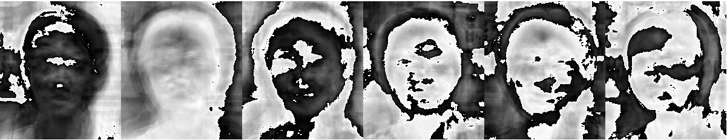

Hình đặc trưng tập khuôn mặt( 6 eigenfaces đầu tiên)

### 4.3.4. Module thứ 3: nhận dạng:

* Ta tiến hành chiếu từng khuôn mặt trong cơ sở dữ liệu lên không gian eigenfaces. Được:

Ω1=[U]Tx x1  ; Ω2=[U]Tx x2  ; Ω3=[U]Tx x3 ; Ω4=[U]Tx x4

…………. Ω26=[U]Tx x26

Ta tính được 26 Ω .

Các Ω là đặc trưng các mặt. Các mặt này hình thành từ chuyển biến các ảnh ban đầu. Quá trình hình thành này được mô tả như sau:

Ban đầu ta có các ảnh đầu vào trong cơ sở dữ liệu được chuyển thành vector : thì không gian ảnh này ta gọi là không gian ảnh.

Quá trình biến đổi của PCA là phương pháp rút trích đặt trưng. Mà thành phần đặc của không gian ảnh này là những nét chính đột ngột thay đổi trong ảnh, và ta thấy được nó chính là các thành phần như nét của khuôn mặt, mắt, mũi, miệng( như ta thấy trên hình trên). Các đặc trưng này là các thành phần mà nó mô tả được những nét chung nhất nét đặc thù nhất mà mục đích của phương pháp PCA là truy xuất thành phần thiết yếu của dữ liệu. Ta xem như việc dùng PCA có hiệu quả cao trong quá trình tìm các thành phần dữ liệu quan trọng trong không gian dữ liệu mà ta cần quan tâm ở đây là không gian ảnh các khuôn mặt.

Quá trình trích đặc điểm ảnh trên, từ việc này ta xây dựng không gian ảnh mới. Nó là không gian mà ta cần chuyển từng ảnh trong cơ sở dữ liệu sang. Tức mỗi ảnh sẽ hình thành thành phần riêng cho mỗi ảnh đó mang dáng dấp của đặc trưng của ảnh đó trong không gian mới đó là không gian mặt. Việc xây dựng không gian mặt dựa trên tập không gian ảnh chiếu lên thành phần đặc trưng khuôn mặt, để tạo lập dữ liệu mới, dữ liệu của đặc thù từng ảnh mặt. Để từ đó mà quá trình phân biệt các ảnh trở nên dễ dàng hơn. Thông qua không gian này ta sẽ tiến hành việc nhân dạng khuôn mặt. Cụ thể hơn vấn đề sẽ được đề cập bên dưới. Nó sẽ mô phỏng rõ quá trình nhận dạng khuôn mặt trong không gian mới( không gian đặc trưng mặt).

* Ảnh vào để tiến hành quá trình nhận dạng, tìm xem ảnh vào này là ảnh của cá nhân nào có trong cơ sở dữ liệu. Như mô tả theo thuật toán đã mô tả như trên ta

Ảnh vào trừ mặt trung bình mô tả như hình sau:

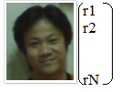

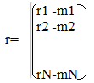

Ta cũng tiến hành chiếu r lên không gian mặt.

Ωr =[U]Tx ri

Như vậy ta đã xây dựng không gian mới không gian đặc trưng mặt kể cả ảnh trong cơ sở dữ liệu, cùng ảnh dùng cho nhận dạng. Từ không gian này, ta tiến hành nhận dạng khuôn mặt trên không gian mặt đặc trưng này. Bây giờ ta vừa xác định được mặt đặc trưng , để tiến hành nhận dạng ta chỉ việc tìm khoảng cách sai biệt giữa các mặt trong không gian này.

Khoảng cách mà ta dùng ở đây là khoảng cách Euclide.

Với việc tính khoảng cách lần lượt từ mặt cần nhận dạng đến lần lượt các mặt trong cơ sở dữ liệu. Như vậy ta sinh ra 26 khoảng cách.

Trong số khoảng cách ta tìm được ta sẽ nhận dạng mặt mà ta cần nhận dạng giống mặt nào trong cơ sở dữ liệu. Cách ta dò tìm được mặt của cá nhân trong cơ sở dữ liệu là tương ứng với khoảng cách bé nhất trong 26 khoảng cách. Thì mặt đó là mặt ta cần nhận dạng.

### 4.3.5. Ta có thể tái cấu trúc ảnh từ eigenfaces:

s=Ux Ωr

### 4.3.6. Sơ đồ tiến trình nhận dạng có thể mô tả như sau:

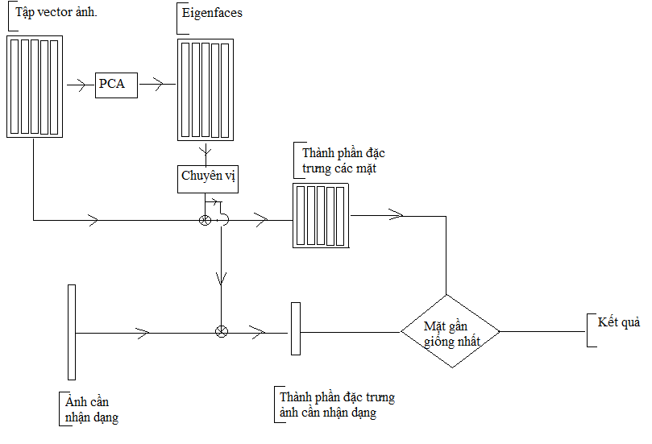

### 4.3.7. Kết quả:

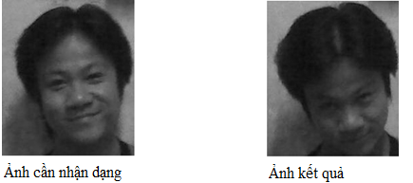

Kết quả cho ta thấy: với ảnh đầu vào khi đưa vào, hệ thống sẽ nhận dạng khuôn mặt này và tìm ảnh gần giống nhất trong cơ sở dữ liệu. Với mỗi cá nhân có đến khoảng 5 ảnh, việc dò tìm và chọn lựa ra chỉ lấy 1 ảnh của cá nhân này trong tập nhiều cá nhân và chọn ra 1 trong 5 ảnh. Việc chọn lựa này là do lấy khoảng cách bé nhất. Trên cơ sở khoảng cách Euclide giửa 2 mặt trong không gian mặt.

**4.3.8. Độ tương đồng:**

Việc cài đặt, nếu ảnh vào mà ảnh này không là khuôn mặt. Như đã mô tả ta có thể tính độ tương đồng ảnh này đối với mặt trung bình

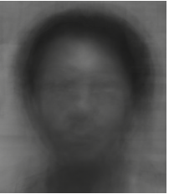

Đây là mặt trung bình các ảnh trong cơ sở dữ liệu.

Độ tương đồng sẽ cho ta biết mức độ tương quan của ảnh đầu vào, và ảnh mặt trung bình. Dựa trên mặt ảnh trung bình là ảnh mà ta đã xác định là ảnh có hình dáng khuôn mặt( như hình mô tả bên trên). Do đó bất kỳ ảnh nào có mức tương đồng với mặt trung bình này ở mức cao thì ta có thể xem ảnh cần dò tìm nhận dạng là ảnh khuôn mặt.

Nếu ảnh cần nhận dạng không là khuôn mặt thì mức độ tương quan sẽ thấp đi, theo ý nghĩa của độ tương quan.

Độ tương quan giữa 2 tập dữ liệu là: chỉ mức độ giống nhau, điều này ta có thể nói rằng với 2 bộ dữ liệu với phân tích mức độ tương quan giữa chúng, chúng ta sẽ thu được kết quả của quá trình so sánh 2 tập dữ liệu ở cấp độ quan hệ với nhau. Chúng có là thành phần mang dáng dấp của nhau hay không. Độ tương quan nói lên được điều đó, nó sẽ trả về giá trị cho ta biết rằng 2 bộ dữ liệu này về bản chất tương quan, mà ta có thể nhận biết được chúng có cùng dáng với nhau, như vậy ta có thể loại suy về mức độ ảnh không là khuôn mặt.

Do đó quá trình tính độ tương đồng thì ta đã giải quyết vấn đề ở mức độ ảnh không là khuôn mặt với cấp độ cho phép trong quá trình tính toán đề loại suy phần tử không cần thiết trong hệ thống nhận dạng. Đưa ra sự loại suy để loại bỏ khỏi quá trình phân tích của hệ thống. Mang lại giá trị về mặt mức độ hoạt động chương trình. Tạo ra một dấu chốt trong ngăn chặn thành phần không phải là mặt ra khỏi quá trình tính toán của hệ thống.

### 4.3.9. Việc cài đặt nếu đưa ảnh vào nhận dạng nó là ảnh không thuộc cá nhân nào trong cơ sở dữ liệu.

Việc này ta đã mô tả cách xử lý, ta cần quyết định ngưỡng giá trị phù hợp. Việc quyết định giá trị này là dựa trên những vấn đề cần phải kiểm chứng chung quanh việc xây dựng và cài đặt trong quá trình phân tích và tính toán để có thể chọn lựa phù theo mức độ có khả năng phán đoán và quyết định lấy giá trị mà ta cho là có độ chính xác và có khả thi trong ứng dụng. Và đồng thời nó cũng là vấn đề quan trọng trong việc chọn lựa và nhận dạng ở tầm chính xác định mức độ tin cậy của hệ thống. Hệ thống sẽ dựa vào con số này để quyết định ra phán quyết rằng ảnh này có đúng là ảnh không có trong cơ sở dữ liệu. Do đó ta có thể nói sự quyết định giá trị này phải cần thiết đến nhu cầu và khả năng kinh nghiệm của con người trong việc nhận định và có sự dự đoán trước quá trình mà những biến đổi có thể xảy ra. Nhưng dựa trên kinh nghiệm và số liệu thống kê sẽ giúp cho ta có cái nhận định tốt hơn và chính xác hơn trong phương pháp nhận dạng này. PCA sẽ là phương pháp cho sự thực tế thống kê phân tích số liệu ở dạng mức độ hóa khả năng, tìm ra thành phần cần thiết để đưa ra những kết quả cho quá trình chuẩn hóa xác lập những yếu tố cần thiết, đưa ra những nhân tố cho những yếu tố đặc trưng thành phần dữ liệu trong không gian ảnh.

Sau khi ước lượng giá trị này, ta tiến hành nhận dạng ảnh nào không thỏa mãn yêu cầu là không có trong các cá nhân trong cơ sở dữ liêu. Ngược lại nó sẽ nhận lấy thành phần cá nhân đúng là của chính nó.

Quá trình này được so sánh lấy các giá trị về độ khoảng cách giữa các mặt trong mô tả ở không gian mặt, nếu như tất cả chúng đều có vị trí chênh lêch quá khác so với nhau tức vượt qua giá trị ngưỡng mà ta đã chọn lựa theo khả năng và thống kê thì xem như ảnh ta cần nhận dạng đó là ảnh không phải của bất kỳ cá nhân nào trong cơ sở dữ liệu. Từ đó ta có thể loại suy ảnh cần nhận dạng không có trong cơ sở dự liệu.

Để xác định ảnh có thuộc tập cơ sở dữ liệu thì dưới sự tác động của ngưởng quyết định , mà ta có thể hình dung như mô hình sơ đồ nêu ở phần “nhận dạng”. Trong phần đó đã trình bày trong mô hình vẽ: phát biểu rằng ảnh mặt cần nhận dạng nằm xa đối với các mặt trong không gian mặt mới, như vậy nó có nghĩa rằng, ảnh cần nhận dạng này không liên quan nào đến bất kỳ ảnh mặt các cá nhân trong tập cơ sở dữ liệu, thông qua ngưỡng cho phép, thì ta quyết định rằng ảnh không có trong cơ sở dữ liệu.

# Chương 5:

# Những Vấn Đề Được Đề Cập Qua Cài Đặt Ứng Dụng

## 5.1. Kết luận:

## 5.1.1. Ưu điểm và ứng dụng của phương pháp, tiềm năng phát triển:

Nhận dạng khuôn mặt sử dụng phương pháp phân tích thành phần chính đã được tiến hành và thử nghiệm trên tập cơ sở dữ liệu ảnh đầu vào và tập cơ sở dữ liệu nhận dạng. Việc tiến hành nhận dạng dùng phương pháp này đã đem đến thành công mức độ tốt và hoàn thiện hơn trong vấn đề nhận dạng, thông qua việc trích xuất thành phần đặc trưng. Vấn đề nhận dạng đã mô tả được việc xác định mặt các cá nhân cùng một người.

Kỹ thuật nhận dạng này giúp ta có thể ứng dụng trong nhiều vấn đề như đã trình bày ở phần đầu. Tạo ra bước ngoặc trong nhận dạng theo sác xuất thống kê, mô tả chi tiết trong các công thức toán học được chứng minh chặt chẽ trong toán học ứng dụng đại số tuyến tính, những tính chất nổi bật trong áp dụng để trích đặc điểm ảnh. Sự phát triển ứng dụng trên nền phân tích dữ liệu đặc trưng mang lại kết quả khả thi, tăng mức độ chính xác và hiện hựu trong phân tích nhận dạng. Thành quả mà nó mang lại góp phần hình thành quá trình phát triển nhận dạng khuôn mặt theo hướng tích cực hóa quy trình cho ứng dụng tri thức trong công tác nghiệp vụ phân tích và xác nhận.

PCA còn là nền tảng trong nhiều khía cạnh và việc phát triển ứng dụng dùng PCA như trong lĩnh nén ảnh,… và nổi trội hơn đó là việc trích đặc trưng dữ liệu mà ta có thể truy vấn đến các thành phần ảnh ,từ đó ta có thể thao tác những vấn đề mang tính phân tích dữ liệu, dữ liệu phân tích để nhận ra các yếu tố đặc trưng , mà trong nhiều trường hợp cần ứng dụng đến nó, nhằm mục đích thao tác trên đặc trưng để đáp ứng nhu cầu trong việc xác định thành phần biến đổi của dữ liệu trên mô hình trạng thái tính chất dữ liệu.

Hướng phát triển đề tài trong lĩnh vực khoa học: nổi trội hơn hết là vấn đề an ninh, quân sự quốc gia. Phát triển đề tài ở tầm vực xứng đáng và có sự đầu tư trong lĩnh vực áp dụng phương pháp này. Vấn đề phát hiện đối tượng không là nhân tố trong thành phần cơ sở dự liệu, dành cho mục đích phát hiện và báo động trong an ninh chống tối phạm. Còn vấn đề truy xuất thông tin kẻ tình nghi thông qua nhận dạng đối tượng trong cơ sở dữ liệu tội phạm, để lấy thông tin cá nhân phạm tội này. Và thông qua nhận dạng ta có thể xác nhận đối tượng có hay không có thông tin trong cơ sở dữ liệu để tiến hành chỉnh xửa đổi mới cho phù hợp với công tác nghiệp vụ, mà vấn đề thời gian là yếu tố quyết định. Ứng dụng PCA sẽ giúp ta trong các lĩnh vực chủ chốt và thiết yếu trong nhu cầu phát triển và tạo lập môi trường tương tác nghiệp vụ chuyên môn đề ra, giúp ta xác định thông tin cần thiết và truy vấn thành phần thiết yếu theo khía cạnh của vấn đề nghiệp vụ chuyên môn.

Và lĩnh vực đang trên đà tìm hiểu và phát triển , như tra cứu ảnh dựa vào nội dung, thì ta có thể áp dụng phương pháp PCA này , để có thể tìm những ảnh có cùng nội dung theo yêu cầu, nó sẽ giúp ta truy xuất các thành phần dữ liệu cùng nội dung ảnh mà ta không cần dựa theo nôi dung tên file của ảnh.

Ta đã thấy được một số mặt phát triển trong ứng dụng PCA, và không chỉ những lĩnh vực trên đây chỉ là mô tả những vấn đề ở một khía cạnh nào đó, mà ta có thể mở rộng và áp dụng nó vào những lĩnh vực khác, với mức độ phổ dụng của phương pháp PCA, ta có thể hình thành từ nó nhiều các hệ thống mang tính chất phát triển và tiềm năng.

Và các vấn đề này ta có thể nhận thấy việc tìm hiểu và cài đặt ứng dụng dùng phương pháp phân tích thành phần chính là vấn đề cần phải được quan tâm, và có những ứng dụng cụ thể trong công tác phát triển không chỉ dành cho nghiên cứu mà nó còn là lĩnh vực ứng dụng cụ thể, để ta có được công cụ ngày càng hoàn thiện hơn, tốt hơn áp dụng trong đời sống phát triển xã hội. Do đó việc tìm hiểu PCA cần phải được sự đầu tư, cần có sự quan tâm, cần có sự áp dụng để những hệ thống sẽ thay thế những công việc vất vả của con người, để thay đổi bộ mặt trong ngành trong đời sống, hướng con người đến mức độ hoàn thiện và những nhân tố trong công nghiệp tri thức.

### 5.1.2. Vấn đề được đề cập:

Việc xác định thành phần ngưỡng là vấn đề cần phải chú trọng và phân tích theo chiều hướng mang lại những giá trị thiết thực và hữu hiệu trong công tác nghiệp vụ và cần mức độ tương đối theo trực quan thống kê, mà ta cần phải chú trọng đến nó, cho trường hợp phân loại ảnh không có trong cơ sở dữ liệu.

Cần thiết khi thiết kế nhận dạng để đạt kết quả tốt:

Chuẩn hóa các ảnh trước khi tiến hành.

Yêu cầu bộ nhớ

Quyết định ngưỡng

# Phụ lục:

1/Cấu trúc ảnh ppm

-Là ảnh không màu đa mức xám

-Header là : “P5”

-Mỗi giá trị mức xám là 1Byte, thay vì số ASCII, giá trị nó từ 0 đến 255

-Chiều dài, chiều cao của ảnh

-File ppm thì nhỏ hơn nhiều lần so với các định dạng khác, đọc nhanh hơn.Vì thế mà ta quyết định chọn lựa định dạng này để mô tả.

2/Công thức khoảng cách Euclide:

x,y là 2 tập dữ liệu đều có kích thước n, ta tính khoảng cách 2 tập này theo công thức sau:

dis(x,y)=||x-y|| xk-yk)*( xk-yk)

3/Công thức tính độ tương đồng:

Ta có 2 tập dữ liệu:x ,y, đều có cùng kích thước.

Co=

Kết quả giá trị co gần bằng 1 thì ta nói rằng 2 bộ dữ liệu này tương đồng nhau. Nếu giá trị co xa 1( nhỏ hơn 1) thì 2 bộ dữ liệu không tương đồng.

# Tài liệu tham khảo:

[1]. Kyungnam Kim, *Face Recognition using Principle Component*

*Analysis,* Department of Computer ScienceUniversity of Maryland, College Park

MD 20742, USA

[2]. M.A. Turk and A.P. Pentland, *Face Recognition Using Eigenfaces ,* Computer Vision and Pattern Recognition, 1991

[3]. Sami Romdhani, *Face Recognition using Principle Component*

*Analysis*

[4]. Hyeonnjoon Moon and P Jonathon Phillips, *Computational and performance aspects of PCA-based face-recognition algorithms*, Sate University of New York at Buffalo, National Insitute of Standards and Technology, USA, (2000).

[5]. Wendy S.Yambor Bruce A.Draper J.Ross Beveridge, Analyzing PCA-baed Face Recognition Algorithms: Eigenvector Selection and Distance Measures, Computer Science Colorado State University Fort Collins, Co, USA, (2000).

[6]. Lindsay I Smith, *A tutorial on Principal Components Analysis*, February 26, 2002

[7]. H. Moon, P.J. Phillips, *Computational and Performance aspects of PCA-based Face Recognition Algorithms*, Perception, Vol. 30, 2001, pp. 303-321

[8]. [Teófilo Campos](http://www.robots.ox.ac.uk/%7Eteo/index.html), PCA for face recognition, [Active Vision Lab](http://www.robots.ox.ac.uk/ActiveVision) [Department of Engineering Science](http://www.eng.ox.ac.uk) - [University of Oxford](http://www.ox.ac.uk) - UK

# Mục Lục:

Lời cám ơn 1

Phần Mở Đầu 4

Chương 1: 7

Giới thiệu 7

1.1. Sơ lược về PCA: 7

1.2. Ý tưởng chính phương pháp PCA và những vấn đề được đề cập: 7

1.3. Lĩnh vực ứng dụng: 9

1.4. Mô tả sơ lược về ứng dụng nhận dạng khuôn mặt: 10

Chương 2: 12

Cơ sở toán học 12

2.1. Thống kê (statistics): 12

2.1.1. Giá trị trung bình (mean): 12

2.1.2. Độ lệch chuẩn (standard deviation): 13

2.1.3. Phương sai (variance): 15

2.1.4. Hiệp phương sai (covariance): 15

2.1.5. Ma trận hiệp phương sai (covariance matrix): 18

2.2. Đại số ma trận (matrix algebra): 19

2.3. Tìm vector riêng và trị riêng bằng phương pháp Power (Power method): 21

Chương 3: 24

Mô tả thành phần chính (PCA) 24

Chương 4: 29

Sử sụng phương pháp phân tích thành phần chính để nhận dạng mặt người 29

4.1. Kiến thức nền toán học trong nhận dạng khuôn mặt: 29

4.1.1. Chuyển đổi ảnh: 29

4.1.2. Tính khuôn mặt trung bình: (chuẩn hóa cho độ giãn ảnh tương đối hơn) 30

4.1.3. Trừ mỗi ảnh cho mặt trung bình: 31

mục đích tạo ra sự giãn tương đối các giá trị pixel của các ảnh 31

4.1.4. Xây dựng ma trận covariance: 31

4.1.5. Phép chiếu: 33

4.1.6. Ảnh cần nhận dạng: 33

4.1.7. Nhận dạng khuôn mặt : 33

4.1.8. Vấn đề: 34

4.2. Nhận dạng: 34

4.3. Cài đặt và kết quả: 36

4.3.1. Module hệ thống nhận dạng: 36

4.3.2. Đôi nét về cơ sở dữ liệu ảnh và vấn đề về ảnh để kết quả đạt được chính xác: 36

4.3.3. Module thứ 2: trích xuất đặc điểm ảnh( tìm eigenface) 38

4.3.4. Module thứ 3: nhận dạng: 41

4.3.5. Ta có thể tái cấu trúc ảnh từ eigenfaces: 43

4.3.6. Sơ đồ tiến trình nhận dạng có thể mô tả như sau: 44

4.3.7. Kết quả: 44

4.3.8. Độ tương đồng: 45

4.3.9. Việc cài đặt nếu đưa ảnh vào nhận dạng nó là ảnh không thuộc cá nhân nào trong cơ sở dữ liệu. 46

Chương 5: 48

Những Vấn Đề Được Đề Cập Qua Cài Đặt Ứng Dụng 48

5.1. Kết luận: 48

5.1.1. Ưu điểm và ứng dụng của phương pháp, tiềm năng phát triển: 48

5.1.2. Vấn đề được đề cập: 50

Phụ lục: 51

Tài liệu tham khảo: 52

Mục Lục: 53